МИНИСТЕРСТВО НАУКИ И ВЫСШЕГО ОБРАЗОВАНИЯ РОССИЙСКОЙ ФЕДЕРАЦИИ федеральное государственное бюджетное образовательное учреждение высшего образования «КРАСНОЯРСКИЙ ГОСУДАРСТВЕННЫЙ ПЕДАГОГИЧЕСКИЙ УНИВЕРСИТЕТ
им. В.П. Астафьева»

Факультет биологии, географии и химии
Кафедра биологии, химии и методики обучения

ЛЯБОВ ИВАН ЮРЬЕВИЧ
МАГИСТЕРСКАЯ ДИССЕРТАЦИЯ
РАЗРАБОТКА УЧЕБНО-МЕТОДИЧЕСКОГО ПОСОБИЯ «ПРОТИСТЫ СРЕДНЕЙ СИБИРИ» И ЕГО ИСПОЛЬЗОВАНИЕ В УЧЕБНОЙ И ВНЕУЧЕБНОЙ ДЕЯТЕЛЬНОСТИ
Направление подготовки: 44.04.01 Педагогическое образование
Направленность (профиль) образовательной программы:
Теория и методика естественнонаучного образования

ДОПУСКАЮ К ЗАЩИТЕ:
Зав. кафедрой
д.б.н., профессор Антипова Е.М.
__________________________________
Руководитель магистерской программы
к. пед. н., доцент Галкина Е.А.
__________________________________
Научный руководитель
к. б. н., доцент Городилова С.Н.
___________________
Обучающийся: Лябов И.Ю.
__________________________________
Оценка ___________________________

Красноярск, 2024
Согласие
На размещение текста выпускной квалификационной работы
обучающегося в
ЭБС КГПУ им. ВП. Астафьева

Я, ЛЯБОВ ИВАН ЮРЬЕВИЧ
Разрешаю КГПУ им. В.П. Астафьева безвозмездно воспроизводить и размещать (доводить до всеобщего сведения) в полном объеме и по частям написанную мною в рамках выполнения основной профессиональной образовательной программы выпускную квалификационную работу бакалавра / специалиста / магистра / аспиранта на тему «РАЗРАБОТКА УЧЕБНО-МЕТОДИЧЕСКОГО ПОСОБИЯ «ПРОТИСТЫ СРЕДНЕЙ СИБИРИ» И ЕГО ИСПОЛЬЗОВАНИЕ В УЧЕБНОЙ И ВНЕУЧЕБНОЙ ДЕЯТЕЛЬНОСТИ» (далее – ВКР) в сети Интернет в ЭБС КГПУ им. В.П. Астафьева, расположенном по адресу http://elib.kspu.ru, таким образом, чтобы любое лицо могло получить доступ к ВКР из любого места и в любое время по собственному выбору, в течении всего срока действия исключительного права на ВКР.
Я подтверждаю, что ВКР написана мною лично, в соответствии с правилами академической этики и не нарушает интеллектуальных прав иных лиц.

_____________________ _______________________
дата подпись

РЕФЕРАТ
выпускной квалификационной работы (магистерская диссертация)
Лябова Ивана Юрьевича
по теме «Разработка учебно-методического пособия «Протисты Средней Сибири» и его использование в учебной и внеучебной деятельности»
ESSAY
final qualifying work (master's thesis)
Liabov Ivan Yuryevich
on the topic « »

ОТЗЫВ НАУЧНОГО РУКОВОДИТЕЛЯ
На выпускную квалификационную работу (магистерскую диссертацию)
Лябова Ивана Юрьевича, выполненную по теме
«Разработка учебно-методического пособия «Протисты Средней Сибири» и его использование в учебной и внеучебной деятельности»

Научный руководитель
к. б. н., доцент кафедры биологии,
химии и методики обучения С.Н. Городилова

ОТЗЫВ РЕЦЕНЗЕНТА на магистерскую диссертацию магистранта
III курса факультета биологии, географии и химии КГПУ им. В.П. Астафьева
Направление подготовки 44.04.01 Педагогическое образование Направленность (профиль) образовательной программы
Теория и методика естественнонаучного образования
ЛЯБОВА ИВАНА ЮРЬЕВИЧА

Рецензент: Горленко Н.М., кандидат педагогических наук, доцент кафедры физиологии человека и методики обучения биологии КГПУ им В.П. Астафьева

Тема: «Разработка учебно-методического пособия «Протисты Средней Сибири» и его использование в учебной и внеучебной деятельности»

Анализ содержания и основных положений рецензируемой работы
Магистерская диссертация Лябова И.Ю. посвящена разработке учебно-методического пособия, которое описывает биоразнообразие протистов в водоемах Средней Сибири. В работе акцентируется внимание на актуальности сохранения биоразнообразия, разработке и внедрении новых материалов для образовательного процесса.
Структура содержания магистерской диссертации Лябова И.Ю. соответствует заявленной теме. Диссертация состоит из введения, двух глав, выводов, перечня использованных источников. Во введении раскрыт методологический аппарат исследования, представлены цель, объект, предмет исследования, адекватно сформулированы задачи, уделено внимание методам исследования, указана теоретическая и практическая значимость последнего.
В первой главе рассматриваются теоретические основы, включающие анализ современной классификации протистов, а также методы их изучения. Автор показывает высокий уровень осведомленности в данной области, ссылаясь на труды таких исследователей, как И.Х. Шарова, Т. Кавалье-Смит и Ф. Бурки.
Во второй главе представлена непосредственно разработка пособия. Автором был проведен тщательный анализ биоразнообразия водоемов окрестностей Красноярска, собран значительный объем эмпирического материала. Даны определения основных таксономических групп протистов, предложены классификационные таблицы. Работа сопровождается иллюстрациями, что повышает ее образовательную ценность.
Выводы обоснованы, их достоверность подтверждается использованными методами исследования; ссылками на научные труды; разработкой справочника-определителя и его использования в обучении биологии; апробацией в учебной и внеучебной деятельности на разных уровнях, результатами статистической обработки экспериментальных данных.
Задачи, которые сформулировал автор во введении, выполнены в полном объеме. Проанализирована научная и методическая литература и иные информационные источники по проблеме изучения протистов во время процесса обучения биологии школьников и студентов.
Положительные стороны работы:
Научная актуальность. Работа освещает важную экологическую проблему и имеет прикладное значение для образовательной практики.
Новизна. Предложено пособие, охватывающее малоизученные группы протистов региона.
Практическая значимость. Автор разработал материалы, которые могут быть использованы как в школьной, так и во внеучебной деятельности.
Недостатки и рекомендации:
Некоторые таксономические группы требуют уточнения описаний в соответствии с последними научными данными.
Общая оценка работы. Содержание диссертации, предложенные методические разработки и результаты эксперимента создают впечатление самостоятельно выполненного исследования. Оформление магистерской диссертации соответствует требованиям ГОСТ, предъявляемым к работам данного уровня.
Выводы. Диссертационное исследование магистранта III курса факультета биологии, географии и химии КГПУ им. В.П. Астафьева, направления подготовки 44.04.01 Педагогическое образование, направленности (профиля) образовательной программы Теория и методика естественнонаучного образования, заочной формы обучения, Лябова Ивана Юрьевича на тему «Разработка учебно-методического пособия «Протисты Средней Сибири» и его использование в учебной и внеучебной деятельности» представляет собой самостоятельное актуальное исследование. Работа заслуживает положительной оценки и может быть представлена к защите.

Рецензент____________ /_________________________________/
(подпись) (Фамилия И.О.)

ОГЛАВЛЕНИЕ
ВВЕДЕНИЕ | 13
ГЛАВА I. ТЕОРЕТИЧЕСКИЕ ОСНОВЫ РАЗРАБОТКИ СПРАВОЧНИКА-ОПРЕДЕЛИТЕЛЯ | 17
1.1. Сравнительная характеристика классификаций протист | 17
1.2. Исследование биоразнообразия протистов окрестностей г. Красноярска | 25
ГЛАВА II. СПРАВОЧНИК-ОПРЕДЕЛИТЕЛЬ «ПРОТИСТЫ СРЕДНЕЙ СИБИРИ» | 35
2.1. Определительные таблицы | 35
2.2. Характеристика таксономических групп протистов, видовые очерки | 43
ВЫВОДЫ | 79
СПИСОК ИСПОЛЬЗОВАННЫХ ИСТОЧНИКОВ | 81
ПРИЛОЖЕНИЕ | 89

ВВЕДЕНИЕ

На данный момент малые реки региона подвергаются значительному воздействию антропогенных факторов. В связи с этим исследование биоразнообразия пресных водоемов неразрывно связано с задачей сохранения биоценозов.
Представители трех полифилетических групп простейших (инфузории, жгутиконосцы, амебоидные) играют важную роль в формировании биоценозов и поддержании их жизнедеятельности. Кроме того, простейшие могут служить индикаторами уровня загрязненности водоемов. Это объясняется тем, что различные виды простейших требуют разных условий для нормального существования. Некоторые виды обитают в чистой и хорошо аэрированной воде, другие — в водоемах с умеренным уровнем загрязнения, а некоторые могут жить в сильно загрязненных сточных водах. Таким образом, разнообразие видов протистов в водоеме может служить показателем его загрязненности.
Оценка состояния водной среды немаловажна для понимания ее состояния, а также для мониторинга численности и видов животных и растений, населяющих экосистему. Наиболее удобными для этого являются зоо- и фитопланктон, а также представители бентоса. Использование этих микроорганизмов для контроля состояния окружающей среды имеет высокий приоритет, так как позволяет напрямую оценить состояние водных экосистем. Биологические методы контроля качества среды не требуют выявления конкретных химических соединений или сложных физических процессов, они просты в реализации, относительно недороги и позволяют поддерживать постоянный мониторинг качества среды. Простейшие и другие микроорганизмы могут служить индикаторами общего состояния гидробиоценозов, поскольку они первыми реагируют на изменения в окружающей среде.
По данным Н.С. Жмур, водоем, в котором обитает как минимум 25 видов протистов, считается богатым и устойчивым к внешнему воздействию. Поэтому важнейшим фактором является сохранение биоразнообразия на естественных территориях, что служит индикатором устойчивости экосистем.
Однако исследование биоразнообразия — это лишь один из шагов, необходимых для принятия соответствующих мер. Чтобы в полной мере извлечь пользу из этих исследований, важно не только их провести, но и донести полученные результаты до широкой аудитории. В противном случае будет крайне сложно изменить экологическую ситуацию. Очевидно, что эта задача требует значительных усилий и предварительной подготовки.
Многие люди слабо осознают роль простейших в экосистеме. Для большинства сам факт присутствия простейших воспринимается как признак плохой экологии. Слово «простейшие» часто ассоциируется с негативным оттенком, воспринимаясь как вредоносные микробы, загрязняющие среду и вызывающие заболевания. В действительности это лишь частично верно. Именно поэтому крайне важно донести до населения понимание ценности протистов в экосистемах.
Разработанный нами справочник-определитель протистов ориентирован на устранение данного недопонимания и облегчение изучения простейших в школах и высших учебных заведениях.
Актуальность разработки справочника-определителя обусловлена следующими обстоятельствами:
• на данный момент не существует справочного материала, посвященного протистам Средней Сибири в целом и окрестностям Красноярска в частности;
• исследовательская деятельность обучающихся, подкрепленная данным пособием, углубляет понимание места протистов в биоценозах, их экологическую роль и важность;
• данный справочник отражает наиболее современные представления о классификации протистов и предлагает основанную на них упрощенную классификацию, удобную для работы со школьниками и студентами младших курсов.
Проблема исследования: На сегодняшний момент по протистам водотоков окрестностей города Красноярска нет учебных пособий, отражающих биоразнообразие и современную классификацию протистов, что затрудняет процесс обучения на разных уровнях образования.
Тема исследования: «Разработка справочника-определителя по теме «Протисты водоемов г. Красноярска» для научно-исследовательской работы обучающихся на базе КГПУ им. В.П. Астафьева».
Цель исследования: теоретически обосновать, разработать и апробировать справочник-определитель.
Объект исследования: Протисты водотоков города Красноярска
Предмет исследования: Биоразнообразие протистов и их современная классификация
Гипотеза исследования:
1. Протисты в водотоках г. Красноярска играют важное биологическое значение, направленное на стабильность и устойчивость биоценоза.
2. Современная классификация протистов за последние несколько лет сильно изменилась в связи с применением цитогенетических методов исследования
3. Нет учебных пособий, отражающих биоразнообразие и современную классификацию протистов водотоков окрестностей города Красноярска.
С учетом цели и выдвинутой гипотезы предполагается решение следующих задач исследования:
1. Провести исследование биоразнообразия протистов в водоемах г. Красноярска для наработки теоретической базы.
2. Рассмотреть современные подходы к классификации протистов, выявить их особенности, выделить наиболее удобную для обучающихся педагогических вузов.
3. Разработать справочник-определитель «Протисты водоемов г. Красноярска».
Для решения поставленных задач и проверки выдвинутой гипотезы использовались следующие методы исследования:
− теоретические – анализ работ по теме исследования, нормативных документов, учебно-методических материалов; анализ существующих классификаций, определителей, справочников;
− эмпирические – наблюдение, выращивание культур, микроскопия, эксперимент; качественный и количественный анализ экспериментальных данных, графические методы их представления;
− статистические – обработка данных, полученных в ходе экспериментально-опытной работы средствами математической статистики.
Апробация и внедрение результатов работы. Результаты исследования были представлены на научных конференциях:
Выступление на конференции «БИОЭКО» в рамках XXI Международного научно-практического форума студентов, аспирантов и молодых ученых «Молодежь и наука XXI века»
Проведение мастер — класса «Жизнь в капле воды» в рамках Дня открытых дверей в КГПУ им. В.П. Астафьева.
Разработка и апробация лабораторной работы «Строение и жизнедеятельность простейших» по программе Н.И Сонина с обучающимися 7-х классов МАОУ СШ №32.
Апробация при подготовке обучающихся 7-х классов к научно-практической школьной конференции на тему «Кто живет в фонтанах? (Исследование воды из некоторых фонтанов на наличие живых организмов)» с последующим выходом работы на муниципальный и краевой этапы конкурса.
Основные положения и идеи исследования изложены в статьях, опубликованных в сборниках материалов научно-практических и научно-методических конференций «Молодежь и наука XXI века», «Инновации в естественнонаучном образовании», а также в учебном издании «Протисты водоемов города Красноярска: некоторые аспекты биологии и экологии».
Структура и объем диссертации. Диссертация состоит из введения, двух глав, заключения, списка литературы, приложений.
ГЛАВА I. ТЕОРЕТИЧЕСКИЕ ОСНОВЫ РАЗРАБОТКИ СПРАВОЧНИКА-ОПРЕДЕЛИТЕЛЯ

  - Сравнительная характеристика классификаций протист

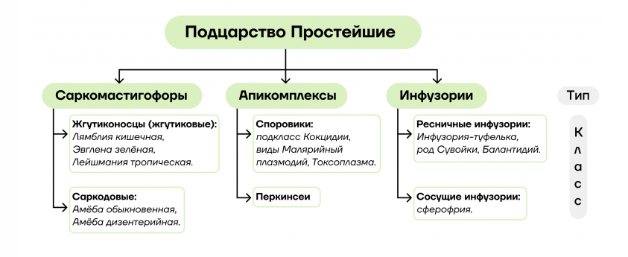
Классификация простейших организмов является одной из наиболее динамично развивающихся областей биологии, отражая прогресс в понимании эволюционных связей между различными группами живых существ. Исторически простейшие рассматривались как подцарство (Protozoa) в рамках царства Животные, и такая система до сих пор используется в школьном образовании. Эта традиционная классификация основывалась главным образом на морфологических признаках и способах передвижения, разделяя простейших на группы, такие как Саркодовые, Жгутиконосцы, Споровики и Инфузории.

Тип Саркожгутиконосцы (Sarcomastigophora). Этот тип объединяет организмы, передвигающиеся с помощью ложноножек (псевдоподий) или жгутиков. Он включает два класса:
Класс Саркодовые (Sarcodina). К ним относятся амёбы, фораминиферы и радиолярии. Основной способ передвижения — с помощью ложноножек. Примером является амёба обыкновенная (Amoeba proteus).
Класс Жгутиконосцы (Mastigophora). Представители этого класса передвигаются с помощью одного или нескольких жгутиков. Среди них есть как свободноживущие, так и паразитические формы. Примеры включают эвглену зелёную (Euglena viridis) и трипаносому (Trypanosoma).
Тип Споровики (Apicomplexa). Споровики — это исключительно паразитические простейшие, характеризующиеся сложным жизненным циклом со сменой хозяев. Они не имеют органов передвижения в зрелой стадии. Класс Споровики включает такие организмы, как малярийный плазмодий (Plasmodium), вызывающий малярию.
Тип Инфузории (Ciliophora). Инфузории — наиболее сложно организованные простейшие, передвигающиеся с помощью ресничек. Они имеют два типа ядер: макронуклеус и микронуклеус. Примеры включают инфузорию-туфельку (Paramecium caudatum) и сувойку (Vorticella).
Традиционная классификация простейших основывается на следующих признаках: способы передвижения (использование жгутиков, ложноножек или ресничек), типы ядерного аппарата (наличие одного или нескольких ядер, их размер и функция), образ жизни (свободноживущие или паразитические формы). Такой подход, сугубо морфологический, в наше время является уже откровенно устаревшим. Например, определение саркодовых в один класс, ориентируясь на амебоидный тип движения изначально имело смысл. Но современные методы генетики показывают, что амёбы и радиолярии генетически отличаются друг от друга сильнее, чем животные от растений.
С развитием молекулярной биологии и появлением новых методов исследования генетического материала стало очевидно, что простейшие представляют собой полифилетическую группу, то есть они произошли от разных предков и не образуют единой эволюционной линии. Это привело к необходимости пересмотра существующих систем классификации и разработке новых, более точных подходов.
Значительный вклад в модернизацию классификации простейших внёс британский биолог Томас Кавалье-Смит. Он предложил систему, основанную на ультраструктурных особенностях клеток и молекулярно-генетических данных. Кавалье-Смит также ввёл понятие "протисты" как собирательной группы для некоторых эукариотических микроорганизмов, не относящихся к растениям, животным или грибам.
В 1981 году Кавалье-Смит предложил деление живых организмов на восемь царств: Eubacteria (Эубактерии), Archaebacteria (Архебактерии), Archezoa (Археозои), Protozoa (Простейшие), Chromista (Хромисты), Plantae (Растения), Fungi (Грибы), Animalia (Животные).
Эта система основывалась на различиях в клеточной структуре и метаболических особенностях. Особое внимание уделялось разделению прокариот на эубактерии и архебактерии, а также выделению хромистов как отдельного царства, включающего организмы с особыми характеристиками хлоропластов.
К 1998 году, с накоплением новых данных, Кавалье-Смит пересмотрел свою классификацию, сократив число царств до шести: Bacteria (Бактерии), Protozoa (Простейшие), Chromista (Хромисты), Plantae (Растения), Fungi (Грибы), Animalia (Животные).
В этой системе прокариоты объединялись в одно царство Bacteria, а эукариоты делились на пять царств. Кавалье-Смит также ввёл понятия Unikonta и Bikonta для разделения эукариот на две крупные группы:

Unikonta: организмы с одной жгутиковой структурой, включая животных, грибы и некоторые простейшие.
Bikonta: организмы с двумя жгутиковыми структурами, включая растения, хромистов и другие простейшие.
В 2015 году Кавалье-Смит совместно с коллегами предлагает обновлённую классификацию, разделив живые организмы на два надцарства и семь царств:
Prokaryota (Прокариоты): Bacteria (Бактерии), Archaea (Археи);
Eukaryota (Эукариоты): Protozoa (Простейшие), Chromista (Хромисты), Plantae (Растения), Fungi (Грибы), Animalia (Животные).
Эта система отражала современные представления о филогенетических связях, основанных на молекулярных данных, и учитывала различия между прокариотами и эукариотами.
Однако, со временем все очевиднее возникает факт, что опираться на старые понятия таксонов, такие как Царства, становится просто неудобно. Некоторые новые таксоны после разделения старых занимали ранг того же уровня, из-за чего количество Царств неуклонно росло. Более того, зачастую становилось неясно, в какой ранг поместить ту или иную группу. По этой причине современная систематика все чаще обращается к понятию «групп», и «супергрупп». Иногда они ещё называются «клады». Понятие группы не строго привязано к рангам и может располагаться в любом месте филогенетического древа. Так, по современным представлениям, Рыбы являются группой, а Хрящевые и Костные рыбы входят в неё на правах типов.
Также группой будут являться Архепластиды, несмотря на то, что по масштабам они не совместимы с группой Рыбы, так как в Архепластиды входит целое Царство Растений, вместе с рядом других водорослей.
В последние годы швейцарский учёный Фабиан Бурки и его коллеги провели обширные исследования филогении эукариот, используя данные полногеномного секвенирования и сравнительного анализа РНК. Его исследования привели к пересмотру традиционных классификаций и предложению новых супергрупп, отражающих эволюционные отношения между различными линиями эукариот.
В своих работах Бурки выделил несколько крупных супергрупп эукариот, каждая из которых объединяет организмы с общими эволюционными корнями:
Archaeplastida: В эту группу входят организмы, обладающие первичными хлоропластами, возникшими в результате прямого эндосимбиоза с цианобактериями. К Archaeplastida относятся зелёные водоросли, красные водоросли и наземные растения.
SAR: Название этой супергруппы образовано от первых букв трёх подгрупп: Stramenopiles, Alveolata и Rhizaria.
Stramenopiles: включают диатомовые водоросли, бурые водоросли и оомицеты; Alveolata: сюда относятся динофлагелляты, апикомплексы и инфузории; Rhizaria: объединяют радиолярий, фораминифер и некоторых амёб с нитевидными псевдоподиями.
Excavata: Группа, характеризующаяся уникальными структурами клеточного рта (цитостома). Сюда входят такие организмы, как эвглениды, кинетопластиды и дипломонады.
Amoebozoa: Включает амёб и слизевиков, отличающихся амёбоидным движением и образованием лобоподий.
Opisthokonta: Эта супергруппа объединяет животных, грибы и некоторые группы простейших, таких как хоанофлагелляты. Характерной особенностью является наличие заднего жгутика на подвижных стадиях клеток.
Работы Бурки и соавторов способствовали более глубокому пониманию эволюционных связей между простейшими и другими эукариотами, предлагая более естественную, монофилетическую классификацию.
Таким образом, современные системы классификации простейших отражают комплексный подход, объединяющий морфологические, ультраструктурные и молекулярные данные. Переход от традиционных схем к новым, основанным на филогенетических исследованиях, позволяет более точно отображать эволюционную историю этих организмов.
При этом, возникает важный вопрос: какую классификацию использовать в обучении? Очевидно, систематика в школьных учебниках устарела, но стоит ли рубить с плеча и заменять её на самую современную, с множеством новых терминов и взаимоотношений между группами? Особенно учитывая то, что современные классификации меняются и дополняются каждый год. Наверное, все же стоило бы найти золотую середину.
Первая попытка создать адаптированную классификацию протистов для образовательных целей была предпринята А. Карповым в 2005 году в сотрудничестве с протистологами Санкт-Петербурга. В своей системе автор выделил шесть крупных таксонов, основываясь преимущественно на органеллах движения: Жгутиковые, Саркодовые, Радиолярии, Альвеоляты, Микроспоридии и Макроспоридии. Подход был ориентирован на упрощение восприятия материала учащимися и позволял облегчить изучение разнообразия протистов.

Однако некоторые таксоны, такие как Жгутиковые и Саркодовые, не соответствуют современным научным классификациям и были выделены искусственно. Это сделано для удобства понимания, так как указанные группы объединяют организмы с схожими органеллами движения, несмотря на филогенетическую неоднородность.
Так, в категорию Жгутиковых включены представители нескольких крупных групп:
Экскаваты: эвгленовые и парабазалии, организмы с характерной структурой жгутиков;
Хромальвеоляты: сюда вошли, например, опалиновые;
Лабиринтоморфы: протисты, демонстрирующие лабиринтовидные структуры;
Заднежгутиковые: например, воротничковые жгутиконосцы, которые имеют характерный жгутик на заднем конце клетки.
Саркодовые, другой искусственный таксон, объединил амебовых, фораминифер, солнечников и мицетозоев. Такое объединение также не отражает естественной филогении, но облегчает восприятие учащимися.
Наиболее современным элементом системы стало выделение таксона Альвеоляты, полностью соответствующего научным классификациям того времени. В эту группу были включены динофлагелляты, споровики и инфузории. Главной идеей системы Карпова стало определение таксонов на основании наличия характерных органелл движения, что делало ее удобной для образовательных целей.
В 2014 году коллектив исследователей под руководством И.Х. Шаровой из Московского государственного педагогического университета предложил другую адаптированную систему классификации протистов. Эта версия была разработана позже, с учетом накопленных генетических, морфологических, физиологических и онтогенетических данных, опубликованных в крупных монографиях по протистам. Такой подход позволил создать классификацию, более близкую к современным научным представлениям, но все же ориентированную на образовательные нужды.
Отличительной особенностью системы Шаровой стала тщательная проработка удобства использования. Каждому таксону было присвоено русское название, которое отражает ключевые особенности группы на основании комплексного анализа. Также приводились латинские названия с транслитерацией, чтобы облегчить восприятие для начинающих изучение.
Кроме того, система Шаровой расширила использование дополнительных критериев, таких как экологическая роль, метаболические особенности и особенности развития. Это сделало классификацию более информативной, позволяя изучать протистов не только с морфологической, но и с функциональной точки зрения.

Адаптированная система простейших по И.Х. Шаровой
(2014)
I. Экскаваты Excavata – переднежгутиковые
Тип Эвгленовые
Тип Парабазалии
II. Хромисты (гетероконта) Chromista – разножгутиковые (гетеротрофы, миксотрофы, фототрофы)
Тип Хризомонадовые – миксотрофы
Тип Опалиновые – гетеротрофы (паразиты)
Тип Диатомовые – фототрофы
III. Альвеоляты Alveolata – альвеолярные (с мембранными пузырьками альвеолами в покровах клетки)
Тип Динофлагелляты – миксотрофы
Тип Споровики – апикомплексы – гетеротрофы (паразиты)
Тип Инфузории – цилиафоры – гетеротрофы
IV. Архепластиды Archaeplastida – с первичными пластидами (фототрофы)
Тип Зеленые растения (одноклеточные и многоклеточные)
Тип Красные водоросли (одноклеточные и многоклеточные)
V. Амебовые Rhizopoda – с псевдоподиями (гетеротрофы)
Тип Лобоподы (голые и раковинные амебы)
Тип Конозы (жгутиковые амебы)
VI. Ризарии (корненожки) Rhizaria – с ризоподиями и филоподиями (гетеротрофы)
Тип Фораминиферы (раковинные)
Тип Радиолярии (с внутренним скелетом)
Тип Солнечники (без скелета, с аксоподиями)
VII. Опистоконты Opisthokonta – заднежгутиковые (гетеротрофы)
Тип Воротничковые жгутиконосцы (одноклеточные и колониальные). К этому таксону относятся царство Грибы и царство Многоклеточные животные.

Эта классификация представляется нам наиболее подходящей для образовательной работы с обучающимися, поскольку она удачно сочетает в себе два важных аспекта. С одной стороны, она достаточно упрощена, чтобы облегчить восприятие сложного материала и сделать процесс обучения более доступным. С другой стороны, классификация сохраняет связь с современными научными тенденциями систематики протистов, что позволяет учащимся получать актуальные и соответствующие современным знаниям представления о биоразнообразии этих организмов.
Подобный баланс между научной точностью и доступностью для понимания делает эту классификацию отличным инструментом для формирования у обучающихся глубоких и правильных знаний о протистах. Она учитывает не только морфологические и физиологические особенности, но и современные филогенетические исследования, предоставляя возможность комплексного подхода к изучению этой группы организмов.

  - Исследование биоразнообразия протистов окрестностей г. Красноярска

Для составление регионального справочника-определителя просто необходимо иметь представление о местных фоновых и редки видах. Если справочник не отражает в первую очередь местную фауну, то это делает его существование бессмысленным. По этой причине было проведено многолетнее исследование биоразнообразия протистов окрестностей города Красноярска и ряда водоёмов, удалённых от городской черты.
Материал для данной главы был собран в окрестностях Красноярска из различных проб воды, включая поверхностный и придонный слои реки Енисей и его притоков (рис. 62): Мана, Есауловка, Кача, Базаиха, Березовка, старица Енисея на острове Татышев, а также водоемов, таких как пруд на Кузнецовском плато (55°56'39'' с.ш., 93°03'21'' в.д.) и озеро Мясокомбинат. В результате проведенных исследований было идентифицировано 45 фоновых протистов, из которых 8 определены до уровня рода, а 37 – до вида.

ГЛАВА II. РАЗРАБОТКА СПРАВОЧНИКА-ОПРЕДЕЛИТЕЛЯ «ПРОТИСТЫ СРЕДНЕЙ СИБИРИ»

В данной главе представлены характеристики основных таксонов протистов, включая описание их фоновых родов и краткие сведения о некоторых видах пресноводных свободноживущих простейших, населяющих водоемы в окрестностях города Красноярска, расположенного на юге Средней Сибири. Таксономические группы, характерные для морских экосистем, редкие или паразитические виды, как правило, описаны кратко, с акцентом на ключевые особенности, и не сопровождаются иллюстрациями.
В качестве классификации протистов была выбрана адаптивная система по И.Х. Шаровой 2014 г. В нее входит 7 основных групп (Экскаваты Excavata, Хромисты Chromista, Альвеоляты Alveolata, Архепластиды Archaeplastida, Амебовые Rhizopoda, Ризарии Rhizaria и Опистоконты Opisthokonta), где выделяют 16 основных типов протистов, представители которых встречаются на территории Средней Сибири.
Размеры обнаруженных протистов могут варьировать от нескольких микрон до нескольких миллиметров. Для удобства в описаниях они разделены на три категории: «мелкие» – менее 15 мкм, «среднего размера» – от 15 до 50 мкм, и «крупные» – более 50 мкм.
Прежде чем приступать к поиску в определителе вида, наблюдаемого под микроскопом, важно убедиться, что организм действительно относится к протистам. В микросреде существует множество организмов схожих по размерам, но не являющихся простейшими. Например, некоторые бактерии, такие как пурпурные серные, могут достигать 20–30 мкм, что сравнимо с размерами мелких простейших. Также встречаются цианобактерии, образующие крупные колонии. С другой стороны, в микроскоп нередко попадают многоклеточные организмы микромира, такие как коловратки, брюхоресничные, плоские и круглые черви, а также низшие ракообразные (циклопы, дафнии) и тихоходки.
Для начальной идентификации протистов предлагаются определительные таблицы, основанные на сравнении ключевых признаков, выраженных в форме тез и антитез. Каждая ступень таблицы включает признаки, взаимно исключающие друг друга, с указанием номера следующей ступени для уточнения. После определения принадлежности организма к крупному таксону рекомендуется обратиться к разделу «Характеристика таксономических групп протистов» для более детальной классификации, включая описание морфологических и экологических особенностей.
Для более узкой идентификации рекомендуется использовать специализированные источники, посвященные конкретным таксонам.

2.1. Определительные таблицы

Цвет клетки: зеленый (1); желтый, коричневый или бурый (7); красный (15); бесцветный (18).
1. Цвет клетки зеленый. Количество клеток:
- клетка одна (2);
- клеток несколько или много, в колонии (5);
- клетки соединены между собой последовательно друг за другом (6);
- клетки объединены в крупную шарообразную колонию, каждая клетка имеет два жгутика, обращенных наружу колонии (Volvox sp.).
2. Клетка одна. Наличие жгутиков или ресничек:
- жгутики или реснички отсутствуют (3);
- один жгутик или более (4);
- клетка покрыта ресничками, имеется поясок удлиненных ресничек вокруг цитостома (инфузория Stentor sp.).
3. Жгутики или реснички отсутствуют.
- клетки состоят из двух полуклеток, разделенных перетяжкой почти полностью, полуклетки симметричны (Chlorophyta, семейства Peniaceae, Desmidiaceae);
- иные формы (Chlorophyta, Chlorohyceae).
4. Один жгутик, два, или более. Имеется красный глазок, передвижение активное.
- форма тела вытянутая или листовидная (тип Euglenozoa);
- форма тела овальная или шарообразная (Chlamydomonas sp., Chlorella sp.).
5. Клеток несколько или много, в колонии.
- колонии плоские, количество клеток кратно двум (Gonium sp. или Scenedesmus sp.);
- колонии шарообразные (Coleastrum sp., Volvox sp., Eudorina sp.).
6. Клетки соединены между собой последовательно друг за другом.
- ширина клетки превышает длину, поверхность ослизнена (Desmidium sp.);
- длина клетки превышает ширину (Spyrogyra sp., Zygnema sp.).
7. Цвет клетки желтый, коричневый или бурый. Количество клеток:
- клетка одна (8);
- клеток несколько или много, в колонии (Synura sp., Uroglena sp.);
- клеток много, находятся в больших ветвящихся колониях (Rhodophyta, Bryophyta).
8. Клетка одна. Наличие жгутиков, ресничек или ложноножек:
- имеются жгутики (9);
- имеются реснички (10);
- имеются ложноножки (11);
- ничего из перечисленного (13).
9. Имеются жгутики.
- жгутиков два, клетка покрыта крепким панцирем с различными выростами (тип Dinophyta);
- жгутиков два, клетка небольшая, округлая (одиночные клетки Synura sp., Uroglena sp.).
10. Имеются реснички. Тип Ciliophora.
- клетка покрыта ресничками полностью, реснички удлинены у цитостома (класс Heterotrichea);
- клетка покрыта ресничками полностью, реснички расположены продольными рядами, создавая исчерченность (класс Oligohymenophorea);
- клетка покрыта ресничками, имеются один или два пояска удлиненных ресничек (Didinium sp., Monodinium sp.);
- клетка удлиненная, покрыта ресничками, имеется выраженная подвижная «шея» клетки (класс Litostomatea);
- клетка бочкообразная, покрыта ресничками, имеет внешнюю оболочку из пластинок (Coleps sp.);
- клетка покрыта ресничками, некоторые реснички сращены в длинные жесткие цирры, на которых клетка передвигается (класс Spirotrichea).
11. Имеются ложноножки. Амебовые, класс Lobosea, подкласс Testacealobosea. Окрашена раковина, сами ложноножки бесцветны. Форма раковины:
- форма раковины близка к округлой (12);
- раковина темная, вытянутая, может иметь один или несколько выростов на торце (Difflugia sp.).
12. Форма раковины близка к округлой. Ложноножки – широкие лобоподии. В случае наличия только раковины, ложноножек может не быть.
- раковина круглая или близка к этому, ксеносом не имеет, псевдостом виден, находится в центре клетки (Arcella sp.);
- раковина неровная, состоит из крупных песчинок обломков диатомей и других ксеносом, расположена, как правило, псевдостомом вверх, на нижней части раковины имеются выросты (Centropyxis sp.).
13. Ресничек, ложноножек или жгутиков нет. Клетка покрыта твердой раковиной и имеет неизменную форму.
- раковина прозрачна, клетке придают желтый цвет хлоропласты внутри, также могут быть прозрачные оставшиеся раковины (14);
- раковина имеет бурый или коричневый цвет сама по себе (12).
14. Раковина прозрачна, клетке придают желтый цвет хлоропласты внутри, также могут быть прозрачные оставшиеся раковины. Клетки симметричные, круглые или вытянутые, могут быть одиночными или в колониях. Лежат на месте, либо медленно ползут по поверхности (тип Diatomae).
15. Цвет клетки красный. Клетка одна (16), или ветвящаяся колония (Rhodophyta).
16. Цвет клетки красный. Клетка одна.
- имеются жгутики (Euglena sanguinea);
- имеются реснички (Blepharisma sp.);
- ничего из перечисленного (17).
17. Жгутиков и ресничек нет. Клетки шарообразные, покрыты толстой оболочкой. Подобным образом выглядят различные цисты протистов, в частности, цисты Chlamydomonas nivalis.
18. Клетка бесцветна. Количество клеток:
- клетка одна (19);
- клеток несколько или много, в колонии (29);
- клетки соединены между собой последовательно друг за другом (30).
19. Клетка одна. Форма тела:
- непостоянная, аморфная, перетекающая (20);
- в целом постоянная, с подвижными частями (21);
- постоянная, без подвижных частей (28).
20. Форма тела непостоянная, аморфная, перетекающая. Ядро одно, или несколько, иногда много. В цитоплазме могут быть гранулы запасенных веществ. Амебовые, класс Lobosea.
21. Форма тела постоянная, есть подвижные части.
- имеются жгутики (22);
- имеются ложноножки (23);
- имеются реснички (24),
- имеются крупные вакуоли, расширяющиеся на границе клетки (27)
22. Имеются жгутики. Жгутика два. Форма тела:
- вытянутая, длинная (Peranema sp.);
- округлая (Polytoma uvella).
23. Имеются ложноножки. Подвижны лишь псевдоподии, сама клетка находится в прозрачной раковине. Ложноножки бывают не всегда, иногда можно наблюдать лишь раковину без обитателя. Филозные раковинные амебы (Filosea).
- форма раковины яйцевидная, состоит из чешуек, покрыта шипами, устье раковины с зубчиками (Euglypha sp.),
- форма вытянутая, эллиптическая, псевдостом круглый, расположен вентрально (Trinema sp.);
- форма яйцевидная, есть короткая изогнутая «шея» раковины (Cyphoderia sp.).
24. Имеются реснички. Тип Infusoria.
- клетки передвигаются свободно (25);
- клетки прикреплены на ножку или стебель к субстрату, или к другому живому существу (26).
25. Инфузории передвигаются свободно.
- клетка покрыта ресничками полностью, реснички удлинены у цитостома (класс Heterotrichea);
- клетка покрыта ресничками полностью, реснички расположены продольными рядами, создавая исчерченность (класс Oligohymenophorea);
- клетка удлиненная, покрыта ресничками, имеется выраженная подвижная «шея» клетки (класс Litostomatea);
- клетка бочкообраная, покрыта ресничками, имеет внешнюю оболочку из пластинок (Coleps sp.);
- клетка покрыта ресничками, некоторые реснички сращены в длинные жесткие цирры, на которых клетка передвигается (класс Spirotrichea);
- клетка покрыта ресничками полностью, почковидная форма (Colpoda steinii);
- клетка покрыта ресничками полностью, крайне крупная, около 1 мм, широко раскрыта на переднем конце (Bursaria sp.).
26. Инфузория прикреплена к субстрату или живому существу.
- инфузория очень крупная, воронкообразная, расширяющаяся к цитостому, крепится узким концом-ножкой, но может открепляться и передвигаться по необходимости (Stentor sp.);
- инфузория небольшая, напоминающая колокольчик, располагается на отдельном длинном стебельке, способном сокращаться, вокруг цитостома располагаются удлиненные реснички (Vorticella sp.);
- инфузория небольшая, напоминающая вытянутый колокольчик, стебельки формируют древовидную колонию (Carchesium sp.);
- инфузория прикреплена к другому живому существу с помощью трубочек-щупалец или к субстрату на стебелек, клетка сферической формы (подкласс Suctoria).
27. Клетка шаровидная, неподвижная, покрыта длинными шипообразными аксонемами по всей поверхности, поверхность клетки иногда изменяется расширяющимися вакуолями (тип Heliozoa).
28. Клетка без подвижных частей.
- клетка прозрачная, является раковиной из твердого материала (23);
- клетка шаровидная, покрыта длинными аксонемами по всей поверхности (27).
29. Бесцветных клеток несколько или много, в колонии. Колония шаровидная, каждая клетка имеет жгутик. Жгутик окружен воротничком из микроворсинок. Тип Воротничковые жгутиконосцы – Choanomonada.
30. Бесцветные клетки соединены между собой последовательно друг за другом. Скорее всего, оставшиеся раковины от колониальных диатомовых водорослей.

2.2. Характеристика таксономических групп протистов, видовые очерки
I. Экскаваты
Это крупная и разнообразная группа протистов, включающая свободноживущие, симбиотические и паразитические виды. Среди них встречаются и значимые паразиты человека.

Характерной особенностью представителей данной группы является наличие одного ядра и двух жгутиков. Один из жгутиков, обычно длинный, направлен назад и располагается в вентральной борозде, где находится и клеточный рот. Два жгутика отличаются длиной: длинный выполняет основную функцию, а короткий играет вспомогательную роль. Во время деления каждой дочерней клетке передается по одному жгутику. Короткий жгутик у новой клетки становится основным.
Тип Эвгленозои – Euglenozoa
Класс – Эвгленовые – Euglenoidea
Отряд – Эвглены – Euglenales
Семейство – Euglenaceae
Род Euglena.
Жгутиконосцы длиной 35–55 мкм, один из самых известных микроорганизмов. Эти клетки имеют вытянутую форму, иногда с легкой спиральной закруткой, и способны к фотосинтезу благодаря окрашенным хлоропластам. Передний конец клетки закруглен или вытянут, а задний может быть заострен или оканчиваться тонким шиловидным отростком в некоторых видов.
Эвглены имеют один длинный жгутик, который заметен у крупных видов. Их пелликула прозрачная или буроватая, с характерными продольными или спиральными полосами, иногда с точечными узорами. Хлоропласты зеленого цвета, разнообразной формы: дисковидные, звездчатые или лентовидные. Некоторые виды обладают бесцветными формами клеток. Глазок у эвглены имеет выпукло-вогнутую форму. У видов, таких как Euglena sanguinea, присутствует гематохром, придающий красно-бурый цвет клеткам.
Эвглены передвигаются с помощью жгутика и вращения тела вокруг продольной оси. Некоторые формы способны двигаться ползком, отбрасывая жгутик, что связано с их метаболией, особым типом передвижения, который также известен как эвгленоидное движение.
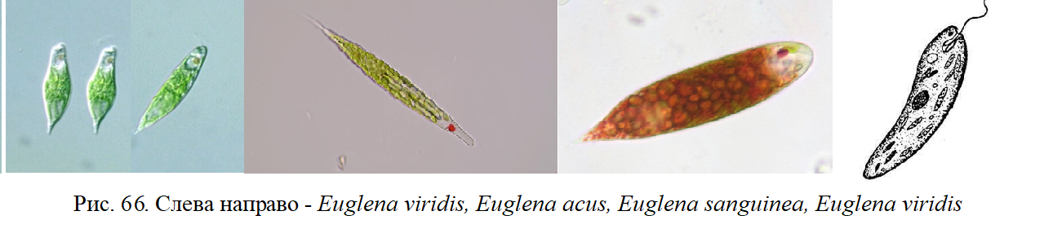
Представители рода Euglena обитают в планктоне, бентосе и обрастаниях пресных и солоноватых водоемов. Они особенно многочисленны в местах, богатых органическими отходами и продуктами распада. Существует более 100 видов эвглен, наиболее распространенный из которых — Euglena viridis.

Класс – Эвгленовые – Euglenoidea
Отряд – Эвглены – Euglenales
Семейство – Euglenaceae
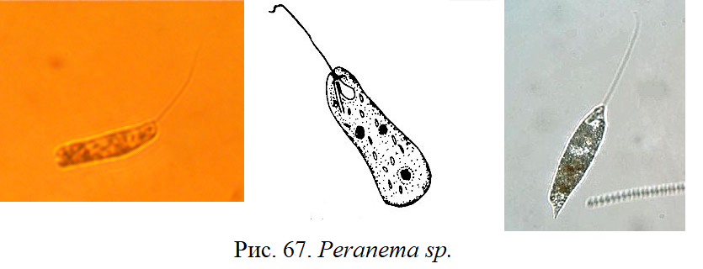
Род Peranema. Небольшие жгутиконосцы размером от 20 до 70 мкм. Типичным представителем этого рода является Peranema trichophorum. Эти организмы выделяются своей активностью, будучи хищниками и падальщиками.
Peranema обитает в водоемах, богатых органическими веществами, особенно в местах с высоким уровнем разложения органики. У этих жгутиконосцев имеется единственный жгутик, который расположен на переднем конце тела. Быстрое вращение его свободного конца обеспечивает плавное движение перанемы через воду.
Тело Peranema обладает высокой пластичностью и может сильно сокращаться или изгибаться в процессе перемещения, что помогает ей маневрировать в окружающей среде.
Peranema нередко наблюдается внутри тел мертвых коловраток, где она поглощает питательные вещества через свою пелликулу. Этот организм также способен захватывать и переваривать детрит, бактерии, водоросли и даже сравнительно крупные организмы. Процесс происходит за счет расширения цитостома — специализированной полости, расположенной у основания жгутика, которая позволяет эффективно захватывать пищевые частицы.

Класс – Эвгленовые – Euglenoidea
Отряд – Эвглены – Euglenales
Семейство – Phacaceae
Род Phacus Dujardin, 1841
Представители рода Phacus — одиночные жгутиконосцы, отличающиеся плоско-сжатой формой клеток, напоминающих лист. Задний конец клетки обычно заканчивается узким бесцветным отростком, который может быть прямым или изогнутым; у некоторых видов этот отросток отсутствует.
Жгутик располагается на переднем конце клетки, чаще всего в центре, иногда смещен в сторону. Хлоропласты имеют дисковидную форму и пристеночное расположение, но пиреноиды отсутствуют. Ядро с хорошо различимым ядрышком обычно расположено в задней части клетки.
Запасное вещество — парамилон — формируется в двух видах: в виде одной-двух крупных округлых структур, расположенных вдоль средней продольной линии клетки, и множества мелких, рассеянных по клетке.
Передвижение Phacus осуществляется поступательно с одновременным вращением клетки вокруг своей продольной оси. Эти организмы встречаются как в планктоне, так и в бентосе, обитая в пресноводных и солоноватых водоемах.
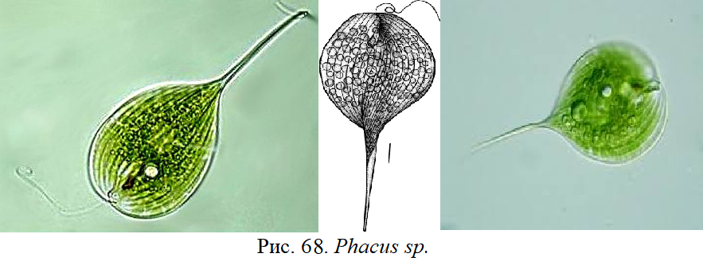
Класс Кинетопластидия – Kinetoplastidea
Класс жгутиковых простейших, включающий как свободноживущие, так и паразитические формы. Свободноживущие представители обитают в почве и воде, однако основная часть видов — это паразиты, поражающие широкий спектр эукариот, включая других протистов. Паразитические виды могут иметь одного хозяина, обычно беспозвоночного, или двух, где второй хозяин может быть животным или растением.
Отличительной чертой кинетопластид является наличие кинетопласта — структуры, содержащей концентрированную ДНК. Кинетопласт располагается внутри гигантской митохондрии и связан с основанием жгутиков.
У большинства видов имеется два жгутика: ведущий и отстающий. Отстающий жгутик часто прикреплен к боковой поверхности клетки, что позволяет использовать его для закрепления на субстрате или перемещения по его поверхности.
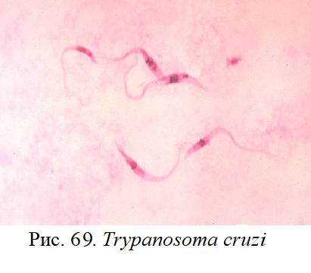
На территории Средней Сибири свободноживущие формы кинетопластид не встречаются, тогда как паразитические виды имеют глобальное распространение.

Тип Парабазалии – Parabasalea
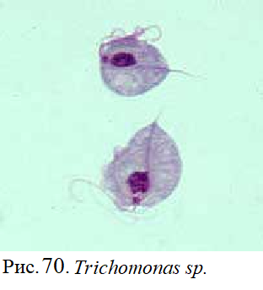
Парабазалии отличаются наличием уникальной внутренней структуры — парабазального аппарата, представляющего собой аппарат Гольджи, связанный с поперечно исчерченными филаментами. Количество жгутиков у представителей этого типа варьируется от четырех до нескольких тысяч.
Митохондрии у парабазалий отсутствуют, их функцию выполняют специализированные органеллы — гидрогеносомы. Также в клетке имеется аксостиль — специфическое цитоскелетное образование, играющее структурную и механическую роль.
Большинство представителей ведут симбиотический образ жизни, обитая внутри других организмов. Среди них встречаются паразитические виды, включая возбудителей заболеваний человека, например, Trichomonas vaginalis.
Свободноживущие формы парабазалий на территории водоемов Средней Сибири не обнаружены.

II. Хромисты
Тип Хризомонадовые (Хризофиты) – Chrysmonada
Хризофиты, или золотистые водоросли, представляют собой группу из примерно 1200 видов, преимущественно обитающих в пресноводных фитопланктонных сообществах. Они важны для изучения эволюционной связи между водорослями и простейшими, так как сочетают в себе черты обеих групп. Эти организмы способны к фаготрофии благодаря клеточной мембране, а также имеют пластиды для фотосинтеза.
Большинство хризомонад — подвижные одноклеточные жгутиконосцы, оснащенные двумя жгутиками: длинным плевронематическим с волосками и коротким гладким. Встречаются также амебовидные формы, неподвижные, а иногда разветвленные или нитчатые. В течение жизненного цикла многие виды способны изменять свою форму жизни.
Клетка хризофитов имеет центрально расположенное ядро с четким ядрышком, за которым находится большая накопительная вакуоль, где откладывается углевод хризоламинарин. Наружная мембрана ядра связана с внешней мембраной хлоропластов. Организмы обычно имеют один хлоропласт с фотосинтетическими пигментами — хлорофиллами а и с, а также коричневым пигментом фукоксантином, придающим водорослям характерный желтовато-бурый цвет.
Характерной чертой хризофитов является эндогенная стадия покоя, называемая стоматоцистой, состоящая из кремнистой оболочки, которая отличает их от других водорослей.

Хризофиты могут быть одиночными или формировать сферические (например, Uroglena и Synura) или разветвленные колонии (Dinobryon). Они размножаются преимущественно бесполым путем (продольное деление клетки), но у некоторых видов наблюдается половое размножение с изогамным или анизогамным слиянием гамет.
Большинство видов обитает в пресноводных водоемах, предпочитая небольшие озера и пруды с низким содержанием питательных веществ. Они избегают сильно эвтрофированных вод, богатых цианобактериями и зелеными водорослями. Некоторые виды являются индикаторами экологических условий благодаря сохранению их кремнеземных чешуек в донных отложениях, что позволяет использовать их для анализа истории озера, включая процессы эвтрофикации или закисления.
Максимальная численность хризофитов наблюдается весной, сразу после схода льда. Некоторые виды активны круглый год (Chrysosphaerella brevispina, Paraphysomonas imperforata), в то время как массовое развитие Synura и Uroglena может вызывать неприятный запах и вкус воды, что становится проблемой для резервуаров питьевой воды.
Хризомонады представляют собой ключевую группу организмов для изучения водных экосистем, их динамики и истории, а также для оценки экологических изменений, происходящих в водоемах.

Класс – Синурофитовые – Synurophyceae
Отряд – Synurales – Синуровые
Семейство – Synuraceae

Род – Synura Ehrenberg, 1835
Synura представляет собой колониальные водоросли, свободно плавающие в воде. Колонии имеют шаровидную или овальную форму и могут быть как плотными, так и достаточно рыхлыми, без общей слизистой оболочки.
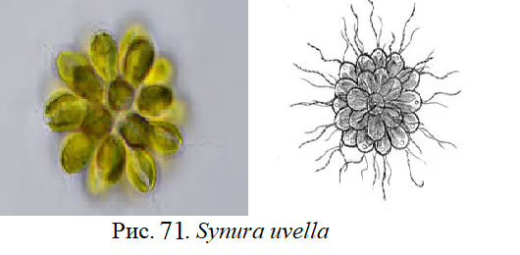
Клетки внутри колонии могут быть шаровидными, обратнояйцевидными или удлиненно-конусовидными, соединенными вытянутыми, а иногда и длинными задними концами. Поверхность клеток покрыта кремниевыми чешуйками. Каждая клетка оснащена двумя жгутиками разной длины, которые хорошо видны при большом увеличении. В каждой клетке находятся по два хлоропластам, располагающихся пристенно и содержащих пиреноиды. Глазок отсутствует. В нижней части клетки часто присутствует вакуоль с хризоламинарином. Виды Synura обитают как в планктоне, так и в придонном слое пресных водоемов.

Класс – Хризофитовые – Chrysophyceae
Отряд – Chromulinales
Семейство – Chromulinaceae
Uroglena Ehrenberg, 1834
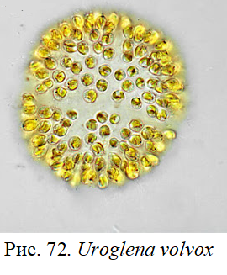
Uroglena — это колониальные водоросли, свободно плавающие в водоемах и достигающие диаметра до 3 мм. Колонии могут быть шаровидными или овальными, состоящими из большого числа клеток, равномерно распределенных по периферии. Клетки имеют эллипсоидную или грушевидную форму и соединены между собой длинными, слизистыми, разветвленными тяжами или свободно погружены в упругую слизь колонии. Каждая клетка оснащена двумя жгутиками разной длины. Хлоропластов в клетках может быть один или два, они имеют корытовидную или неправильную форму. Иногда у клеток имеется глазок. В передней части клетки находятся две пульсирующие вакуоли. Виды Uroglena обитают в планктоне пресных водоемов.

Тип Диатомовые – Diatomeae
Диатомовые водоросли, или диатомеи, являются самой распространенной группой водорослей на Земле. Они обитают в соленых и пресных водоемах, на поверхности снега, в горячих гейзерах (при температуре около 85°С), во влажных почвах, на скалах и коре деревьев. Диатомеи ответственны за создание примерно половины биомассы Мирового океана, две трети кислорода, производимого океаном, и около четверти всего органического вещества на планете.
Диатомовые водоросли — очень мелкие одноклеточные организмы размером от 4 до 1000 мкм; иногда они формируют небольшие колонии. В отличие от клеток растений, у диатомей отсутствуют целлюлозные оболочки. Цитоплазму отделяет от внешней среды только гибкая клеточная мембрана. Эти водоросли живут в изящных панцирях, состоящих из аморфной окиси кремния, напоминающей по составу и строению полудрагоценный камень опал. Стенки панцирей пронизаны порами, которые составляют от 10 до 75% общей поверхности. Панцири могут быть украшены выступами и иметь сложную, причудливую форму.
Панцирь диатомеи состоит из двух половинок — донышка (гипотеки) и крышечки (эпитеки), между которыми проходит шов. Механизм передвижения диатомей долгое время оставался неясным, однако современные представления предполагают, что мембрана в области шва взаимодействует с водой, и колебания мембраны позволяют диатомеям активно передвигаться в толще воды и по поверхности дна. Органом движения у диатомей считается шов. Жгутиков у них отсутствует.
Размножение диатомей происходит делением клетки. При этом одна дочерняя клетка наследует крышечку, а другая — донышко, которое по размеру меньше крышечки. Диатомея, получившая донышко, превращает его в новую крышечку и строит к ней новое донышко, что может приводить к уменьшению размера клетки вполовину и более. Восстановление размера осуществляется посредством полового размножения. В процессе полового размножения диатомеи сбрасывают створки, после чего часть клеток превращается в женские гаметы, а другая часть — в мужские. Гаметы сливаются попарно, образуя ауксоспору, которая дорастает до нормальных размеров и формирует новый панцирь.
Класс – Coscinodiscophyceae
Отряд – Thalassiosirales
Семейство – Stephanodiscaceae
Род Cyclostephanos Round in Theriot et al., 1987
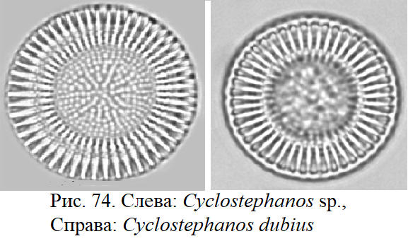
Cyclostephanos — это одиночные, реже колониальные клетки водорослей. Колонии имеют нитевидную или короткую форму. Хлоропласты дисковидной формы. Панцирь оснащен пояском, который также дисковидный. Створки округлые, поверхность которых характеризуется концентрическими волнистыми линиями. На створках присутствуют радиальные штрихи, а на краях ареолы сгруппированы в пучки, разделенные гребнями. Эти гребни у краев створки имеют вильчатое разветвление. Виды Cyclostephanos обитают в планктоне пресных водоемов. Традиционно Cyclostephanos рассматривали как часть рода Stephanodiscus, однако его отличает наличие краевых ареол, разделенных гребнями, которые на краях створок разветвляются вильчатым образом.
Класс – Косцинодискофитовые – Coscinodiscophyceae
Отряд – Thalassiosirales
Семейство – Stephanodiscaceae
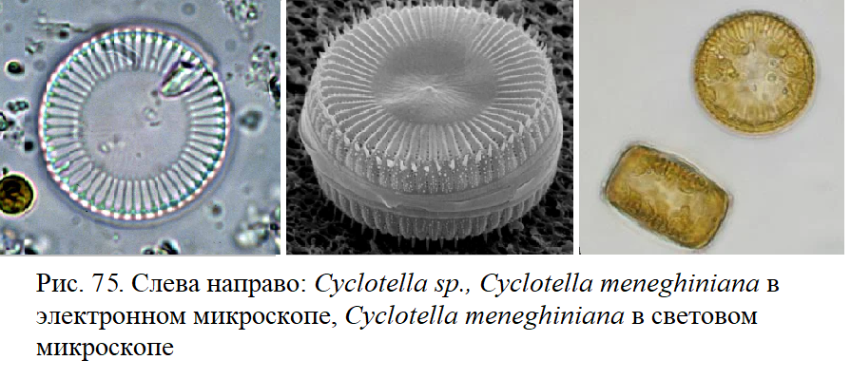
Род Cyclotella Kützing et Brébisson, 1838
Cyclotella представляет собой одиночные водоросли, реже собирающиеся в короткие колонии, где клетки соединены с помощью слизи. Хлоропласты многочисленные и дискообразные. Панцирь оснащен дисковидным пояском. Створки округлые, с радиальными штрихами, образованными альвеолами, которые с внешней поверхности закрыты тонким, перфорированным слоем ареол. На краях створок ареолы сгруппированы в пучки. В центре штрихи могут отсутствовать. Центральные и краевые поля панциря различаются по структуре. Виды Cyclotella обитают в планктоне пресных и солоноватых водоемов, некоторые из которых характерны для прибрежных зон морей.
Класс – Фрагилариофитовые – Fragilariophyceae
Отряд – Fragilariales
Семейство – Fragilariaceae

Род Diatoma Bory, 1824
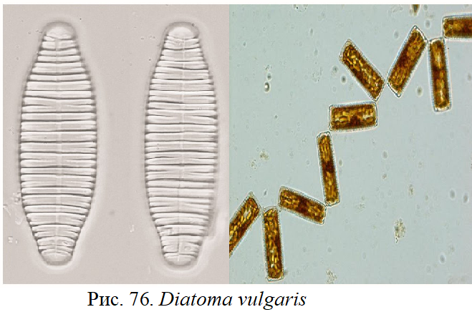
Diatoma — это одиночные водоросли, образующие зигзагообразные, звездчатые или линейные колонии. Хлоропласты многочисленные и мелкие. Панцирь оснащен дисковидным пояском и может иметь прямоугольную или линейную форму. Створки варьируются от линейных до эллиптических. Концы створок широко закруглены, реже имеют головчатую или слегка клювовидную форму. Шов отсутствует. На створках имеются грубые поперечные ребра, разделяющие штрихи. Поясковые ободки имеют Y-образную форму с двумя рядами ареол. Виды Diatoma обитают в планктоне пресных и солоноватых водоемов.

Класс – Фрагилариофитовые – Fragilariophyceae
Отряд – Fragilariales
Семейство – Fragilariaceae
Род Synedra Ehrenberg, 1830
Synedra — одиночные водоросли, свободно плавающие или прикрепленные к субстрату одним из концов. Редко клетки образуют пучковидно-вееровидные или пучковидно-звездчатые колонии. В клетках находится по два хлоропластам. Панцирь оснащен линейным пояском. Створки линейные, иногда расширенные в средней части. Шов отсутствует. Виды Synedra обитают в бентосе и планктоне пресных водоемов.
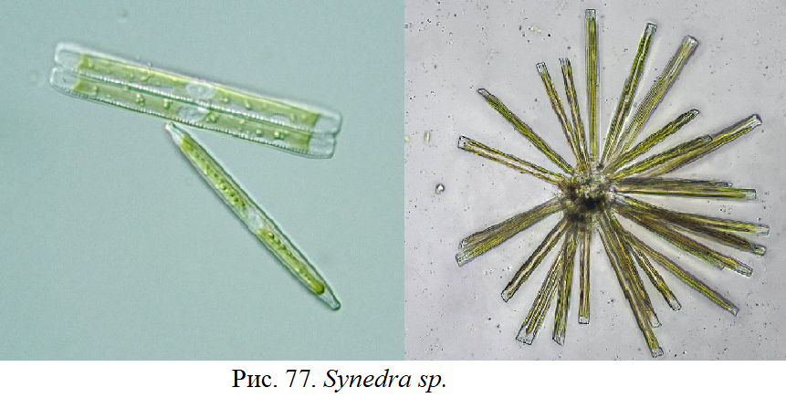
Класс – Бациллариофитовые – Bacillariophyceae
Отряд – Цимбелловые – Cymbellales
Семейство – Cymbellaceae
Род Cymbella C. Agardh, 1830
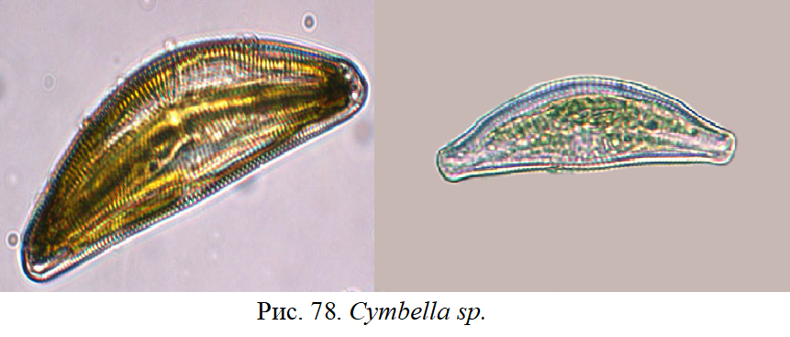
Cymbella образует колонии, прикрепленные к субстрату с помощью ветвящихся слизистых стебельков, или существует в одиночной форме. В клетке находится один хлоропласт, имеющий форму буквы Н и соединенный на спинной стороне пояска мостиком, содержащим пиреноид. Панцирь оснащен прямоугольным пояском. Поясковая часть клетки с обеих сторон — спинной и брюшной — имеет одинаковую ширину. Клетки имеют дорсовентральное строение и асимметричны относительно продольной оси. Шов щелевидный, располагается вдоль продольной оси и изогнутый. Наружные центральные поры шва загнуты на брюшную сторону, а конечные — на спинную, что четко отличает данный род от рода Encyonema. Штрихи состоят из одного ряда пороидов, которые в световой микроскопии выглядят как гладкие или пунктирные камеры. На брюшной стороне среднего поля может находиться одна или несколько стигм, заметных в световой микроскопии как изолированные точки. Виды Cymbella обитают в обрастаниях пресных водоемов.

Класс – Бациллариофитовые – Bacillariophyceae
Отряд – Цимбелловые – Cymbellales
Семейство – Cymbellaceae
Род Cymbopleura (Krammer) Krammer, 1999
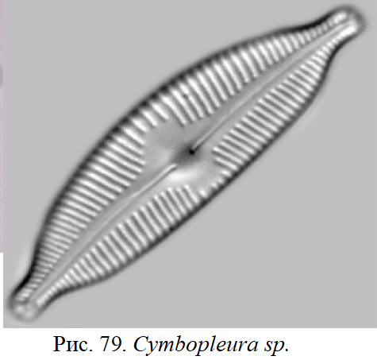
Cymbopleura — одиночные водоросли, обычно ложащиеся в препарате со стороны створки. Панцирь оснащен прямоугольным пояском. Поясковая часть клетки с обеих сторон — спинной и брюшной — имеет одинаковую ширину. Клетки обладают дорсовентральным строением и слегка асимметричны относительно продольной оси, почти симметричны. Створки почти эллиптические, ланцетные или линейные, с разнообразными формами концов. Шов щелевидный, располагается вдоль продольной оси. Штрихи состоят из альвеол, которые в световой микроскопии выглядят как пунктирные или гладкие камеры. Стигма отсутствует. Виды Cymbopleura обитают в бентосе пресных водоемов. Ранее Cymbopleura рассматривали как часть рода Cymbella, однако отличаются слабой асимметричностью створок и неспособностью клеток формировать колонии.

Класс – Бациллариофитовые – Bacillariophyceae
Отряд – Навикуловые – Naviculales
Семейство – Amphipleuraceae
Род Frustulia Rabenhorst, 1853
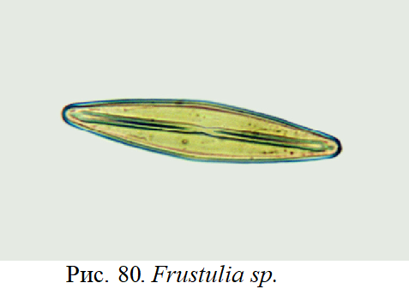
Frustulia включает одиночные водоросли или те, что формируют колонии в виде слизистых трубок. В препарате клетки обычно видны со стороны створки. В клетке находится один хлоропласт. Панцирь оснащен прямоугольным пояском. Створки могут быть линейно-ланцетными или ланцетными, а концы створок часто имеют головчатую форму. Шов щелевидный, присутствует на обеих створках и является прямым и центральным. Осевое поле характеризуется двумя грубыми ребрами, между которыми расположен шов. Центральный узелок удлиненный и занимает примерно 1/8 длины створки. Виды Frustulia обитают в обрастаниях и бентосе пресных и солоноватых водоемов, некоторые таксоны, например комплекс F. rhomboides (Ehrenberg) De Toni, характерны для водоемов с кислой водой.
Класс – Бациллариофитовые – Bacillariophyceae
Отряд – Навикуловые – Naviculales
Семейство – Pleurosigmataceae
Род Gyrosígma Hassall, 1845
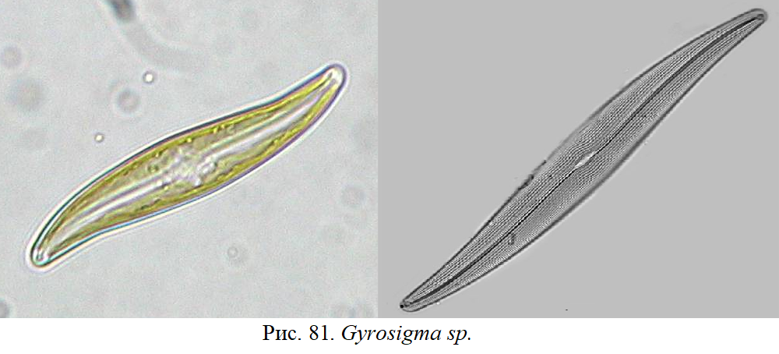
Gyrosigma включает одиночные водоросли или те, что живут в слизистых трубках. В препарате клетки обычно ложатся со стороны створки. В клетке находятся два пластинчатых хлоропласта, каждый из которых расположен напротив пояска. Панцирь оснащен прямоугольным пояском. Створки имеют S-образную изогнутость по продольной оси и сужены на концах. Концы створок могут быть тупо закругленными или оттянутыми. Шов щелевидный, присутствует на обеих створках и имеет S-образную изогнутость. Осевое поле узкое, среднее поле слегка расширенное. Штрихи состоят из одного ряда пор, расположенных таким образом, что образуют продольные и поперечные линии, пересекающиеся под прямым углом. Поясковая часть состоит из открытых поясковых ободков без пор. Виды Gyrosigma обитают в бентосе пресных, реже солоноватых водоемов и морях.

Класс – Бациллариофитовые – Bacillariophyceae
Отряд – Навикуловые – Naviculales
Семейство – Naviculaceae
Род Navícula Bory, 1822
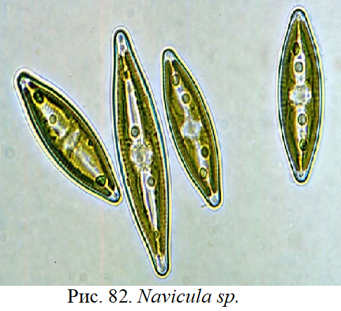
Navicula — одиночные водоросли, обладающие двумя хлоропластами, каждый из которых содержит по одному пиреноиду. Панцирь оснащен прямоугольным пояском. Створки ланцетные или линейные, с закругленными, клювовидными или головчатыми концами. Шов щелевидный, присутствует на обеих створках и является прямым и центральным. Осевое и среднее поля имеют разнообразную форму. В световой микроскопии штрихи выглядят как гладкие или пунктирные камеры. Поясковая часть состоит из нескольких открытых, обычно гладких поясковых ободков. Виды Navicula обитают в бентосе пресных водоемов и морей.

Класс – Бациллариофитовые – Bacillariophyceae
Отряд – Навикуловые – Naviculales
Семейство – Neidiaceae
Род Neídium Pfitzer, 1871
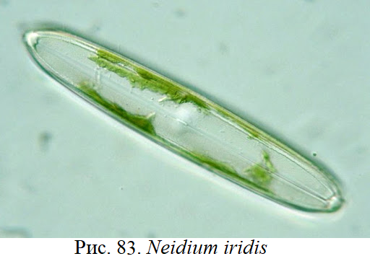
Neídium включает одиночные водоросли, которые в препарате ложатся как со стороны пояска, так и со створки. В клетке обычно находятся четыре хлоропласта, расположенные симметрично. Панцирь оснащен прямоугольным пояском. Створки могут быть линейными или ланцетными, с закругленными или клювовидно оттянутыми концами. Шов щелевидный, присутствует на обеих створках и является прямым и центральным. Центральные поры шва довольно длинные и изогнуты в разные стороны, полярные щели раздвоены и имеют форму рогатки. В световой микроскопии штрихи выглядят как линии, состоящие из округлых или поперечно удлиненных пор. Виды Neídium обитают в бентосе пресных водоемов.

Класс – Бациллариофитовые – Bacillariophyceae
Отряд – Навикуловые – Naviculales
Семейство – Pinnulariaceae
Род Pinnularia Ehrenberg, 1843
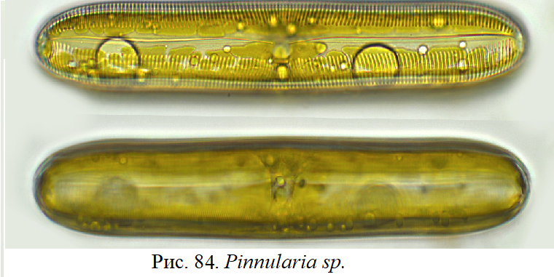
Pinnularia — одиночные водоросли, которые в препарате ложатся как со стороны пояска, так и со створки. В клетке находятся два хлоропластов, имеющих вид пластин и содержащих пиреноиды. Панцирь оснащен прямоугольным пояском. Створки линейные, ланцетные или эллиптические, иногда с волнистыми краями. Концы створок имеют разнообразную форму: широко закругленные, головчатые или клювовидные. Шов щелевидный, присутствует на обеих створках и является прямым или изогнутым и центральным. В световой микроскопии шов выглядит как нитевидный или двухконтурный. Осевое и среднее поля имеют разнообразную форму. Штрихи состоят из альвеол, которые в световой микроскопии нечетко различимы и выглядят как бесструктурные довольно грубые камеры. У мелких форм штрихи обычно гладкие. У большинства видов штрихи по краю створки прерываются продольными линиями. Поясковая часть состоит из нескольких открытых поясковых ободков. Виды Pinnularia обитают в бентосе пресных водоемов и морей.

Класс – Бациллариофитовые – Bacillariophyceae
Отряд – Сурирелловые – Surirellales
Семейство – Surirellaceae
Род Campylodíscus Ehrenberg et Kützing, 1844
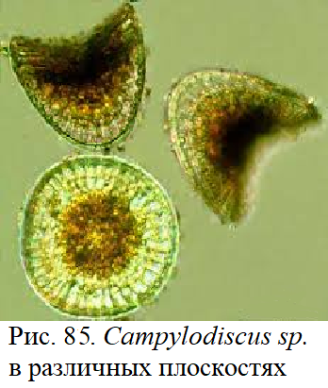
Campylodiscus включает одиночные водоросли с седловидно-изогнутыми клетками, которые в препарате обычно ложатся со стороны створки. В клетке находится один хлоропласт, состоящий из двух больших пластин, связанных очень узким перешейком на одном из концов клетки. Панцирь имеет седловидную форму. Створки округлые, выпуклые в апикальной плоскости и вогнутые в поперечной плоскости. Поверхность створок характеризуется бородавчатостью, гребенчатостью или складчатостью. Шов каналовидный, присутствует на обеих створках и расположен по краю крыла, идущего вокруг створки. Штрихи состоят из радиальных линий, образованных двумя или несколькими рядами округлых пороидов, и прерываются бесструктурными гиалиновыми полями. Представители Campylodiscus обитают в бентосе морей, пресных и солоноватых водоемов.
Класс – Бациллариофитовые – Bacillariophyceae
Отряд – Сурирелловые – Surirellales
Семейство – Surirellaceae
Род Surirella Turpin, 1828
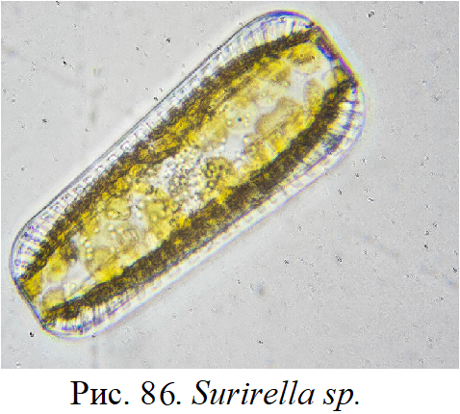
Surirella — одиночные водоросли, которые в препарате ложатся как со стороны створки, так и с пояска. В клетке находится один хлоропласт, состоящий из двух больших пластин, связанных очень узким перешейком на одном из концов клетки, или два хлоропластa. Края хлоропластов лопастные. Панцирь оснащен прямоугольным или трапециевидным пояском. Створки разнообразны по форме: от линейных до эллиптических, могут быть яйцевидными, реже гитаровидными. Поверхность створок может быть гладкой или чаще с вогнутостями, расположенными параллельно апикальной оси, что придает поверхности волнистый вид. Шов каналовидный, присутствует на обеих створках и расположен по краю крыла, идущего вокруг створки. На створках, помимо штрихов, имеются довольно грубые поперечные ребра. Поясковая часть состоит из нескольких поясковых ободков. Виды Surirella обитают в бентосе пресных водоемов и морей.

Класс – Бациллариофитовые – Bacillariophyceae
Отряд – Сурирелловые – Surirellales
Семейство – Surirellaceae
Род Cymatopleura W.Smith, 1851
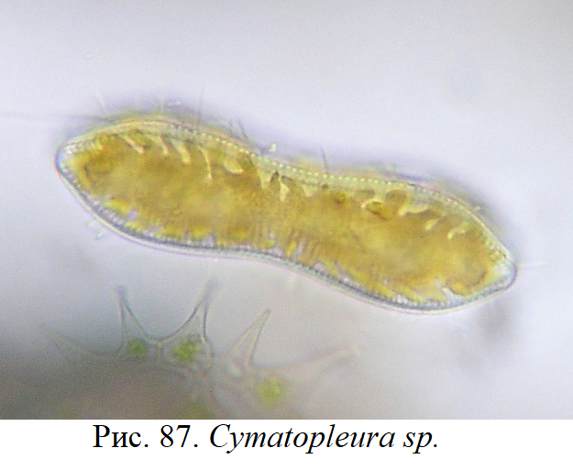
Cymatopleura включает одиночные водоросли, которые в препарате ложатся как со стороны створки, так и с пояска. В клетке находится один хлоропласт, состоящий из двух больших пластин, связанных очень узким перешейком на одном из концов клетки. Панцирь оснащен линейным пояском с волнистыми краями. Створки гитаровидные, линейные или эллиптические. Поверхность створок характеризуется поперечно-волнистыми линиями. Шов каналовидный, присутствует на обеих створках и расположен по краю крыла, идущего вокруг створки. Штрихи состоят из одного ряда маленьких округлых пороидов, которые в световой микроскопии трудно различимы. На створках, помимо штрихов, имеются довольно грубые поперечные ребра. Виды Cymatopleura обитают в бентосе пресных и солоноватых водоемов.

III. Альвеоляты
Альвеоляты представляют собой крупную группу протистов, которая включает инфузорий, споровиков и динофлагеллят. Основной общей чертой этих организмов является наличие альвеол — сплющенных везикул, расположенных под мембраной, которые обеспечивают её поддержку и часто формируют эластичную плёнку. У некоторых представителей, например, динофлагеллятов, эти структуры преобразуются в твёрдую оболочку. Жгутики и реснички альвеолят обладают сложной организацией, а митохондрии имеют трубчатые кристы.
Тип Динофитовые – Dinophyta
Динофлагелляты, или панцирные жгутиконосцы, включают около 2500 современных видов, из которых основная часть населяет моря, а меньшая — пресные водоёмы. Большинство видов являются фотосинтетиками, хотя встречаются и гетеротрофные, а также паразитические формы. Некоторые из них вступают в симбиоз с коралловыми полипами и моллюсками.
Эти протисты обычно представлены одиночными клетками с двумя жгутиками различной длины. Основной способ размножения — продольное деление. Также наблюдаются образование зооспор и апланоспор, а у отдельных видов — половой процесс и цистирование. Биолюминесценция и синтез токсинов, таких как гониатоксин, делают их важными компонентами морских экосистем. Вспышки численности динофлагеллят могут вызывать явление «красных приливов», сопровождающееся выделением токсинов и нарушением экологического равновесия.
Динофлагелляты играют важную роль в биоценозах морей и океанов, выступая, наряду с диатомеями, в качестве основных первичных продуцентов.

Класс Динофитовые – Dinophyceae
Отряд Гониауляциды – Gonyaulacida
Семейство – Ceratiaceae
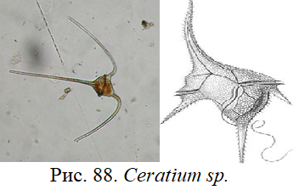
Род Ceratium включает как морские, так и пресноводные виды. Их отличительными чертами являются панцирные пластинки из целлюлозы, два жгутика и характерные «рога». Размер клеток варьирует от 20 до 120 мкм.

Тип Апикомплексы или Переднекомплексные – Apicomplexa
Апикомплексы — паразиты позвоночных и беспозвоночных, которые выделяются наличием специализированного апикального комплекса органелл. Эти организмы покрыты пелликулой, а их жизненный цикл включает половой процесс. Тип включает более 5000 видов, среди которых возбудители таких заболеваний, как малярия, токсоплазмоз и криптоспоридиоз. В данной работе апикомплексы не рассматриваются, так как не встречаются в свободноживущей форме.
Тип Инфузории – Ciliophora
Инфузории — это высокоорганизованные гетеротрофные протисты, передвигающиеся благодаря ресничкам. Размеры варьируют от 12 мкм до 3 мм. Клетки обладают плотной оболочкой и дифференцированной цитоплазмой. Важной особенностью инфузорий является наличие двух типов ядер: макронуклеуса для метаболизма и микронуклеуса для размножения. Они могут питаться путём фагоцитоза или пиноцитоза, а пища переваривается в вакуолях. Размеры инфузорий варьируют от 12 мкм до 3 мм. Морфология разнообразна: бывают сидячие и подвижные, одиночные и колониальные, меняющие и не меняющие форму клетки. Реснички располагаются рядами, их основания располагаются под клеточной оболочкой. Клетка инфузории покрыта плотной оболочкой и желеобразной эндоплазмой. Хорошо развиты микрофибриллы. В цитоплазме находятся два типа ядра – макронуклеус и микронуклеус. Первое контролирует процессы метаболизма и дифференцировки клетки, второе – процесс размножения. Микронуклеус даёт начало новым макронуклеусам.
Большинство инфузорий ведут хищнический образ жизни. У некоторых видов между ресничками располагаются трихоцисты, впивающиеся при нападении в жертву. Пища заглатывается глоткой, хотя некоторые инфузории питаются путём пиноцитоза; пища переваривается в вакуолях, перемещающихся по цитоплазме, а остатки выделяются наружу через порошицу. Сократительные вакуоли регулируют в клетке осмотическое давление.
Размножение инфузорий бесполое, путём множественного деления или деления надвое, либо почкованием. При половом процессе – конъюгации – инфузории соединяются на несколько часов для обмена генетическим аппаратом. Макронуклеусы разрушаются, а каждый микронуклеус мейотически делится на четыре клетки, три из которых погибают, а четвёртая делится с образованием стационарного и мигрирующего ядер. Мигрирующее ядро переходит в клетку партнера, сливаясь там с другим микронуклеусом. На каждые пятьдесят митотических делений у инфузории-туфельки приходится один половой процесс. Если проходит 700 делений, не сопровождавшихся половым процессом, то инфузория обычно гибнет.

Класс – Гетеротрихи – Heterotrichea
Зачастую у представителей гетеротрихид имеется ярко выраженная зона ротового отверстия, где реснички имеют наибольшую длину. Они используются для захвата пищи и движения. Остальное тело, как правило, покрыто ресничками меньшей длины. Зачастую многие виды удлинены, либо имеют коническую форму. В этот отряд входят одни из самых крупных простейших, такие как Трубач (Stentor), Spirostomum, а также многие пигментированные виды, такие как Blepharisma.

Класс – Гетеротрихи – Heterotrichea
Отряд – Гетеротрихиды – Heterotrichida
Семейство – Stentoridae
Род Stentor, известный как трубачи, включает около 20 видов крупных ресничных инфузорий. Эти организмы широко распространены в морской и пресной воде. Тело имеет характерную воронкообразную форму, расширенную на переднем конце, покрытое слитными ресничками. Трубачи достигают длины 1 мм и обладают способностью к резкому сокращению своего тела.
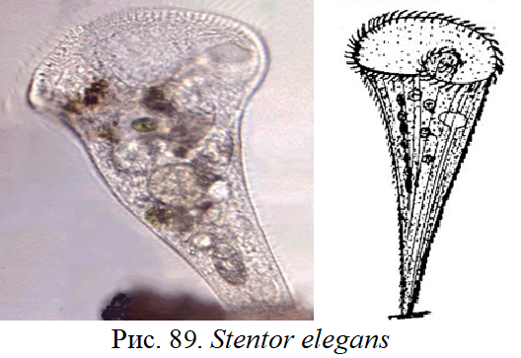
Эти инфузории могут размножаться как бесполым способом (деление клетки), так и половым путём. Они питаются мелкими органическими остатками, бактериями, водорослями и другими простейшими. Интересной особенностью является их способность к регенерации: каждая часть организма, содержащая макронуклеус, способна восстановить целый организм. Некоторые представители, такие как Stentor elegans, имеют симбиотические фотосинтезирующие водоросли, придающие им характерные зеленоватые оттенки.

Класс – Гетеротрихи – Heterotrichea
Отряд – Гетеротрихиды – Heterotrichida
Семейство – Spirostomidae
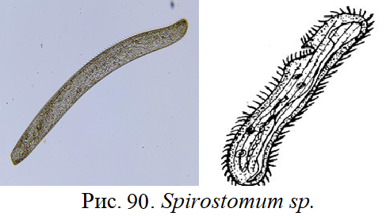
Род Spirostomum включает длинных, червеобразных инфузорий, часто встречающихся в болотистых водоёмах. Длина их тела может достигать 2 мм, что делает их видимыми невооружённым глазом. Вид S. ambiguum известен как одно из самых быстрых живых существ, способное развивать скорость до 724 км/ч благодаря сокращениям тела и ресничкам. Тело инфузории удлинённое, с чётко видимым макронуклеусом и несколькими микронуклеусами. Большая сократительная вакуоль занимает заднюю часть тела. У S. arnbiguum (наиболее обычный вид) длинный четко видный макронуклеус и несколько микронуклеусов. Большая сократительная вакуоль занимает почти весь задний конец тела, который поэтому кажется светлым. Один приводящий канал проходит почти по всему телу инфузории.

Класс – Гетеротрихи – Heterotrichea
Отряд – Гетеротрихиды – Heterotrichida
Семейство – Blepharismidae
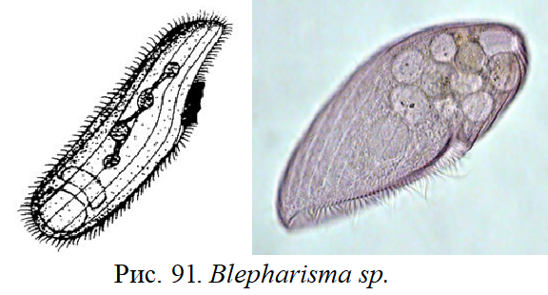
Род Blepharisma включает инфузорий размером от 150 до 300 мкм, а у некоторых экземпляров достигается длина до 1 мм. Отличительной чертой является красновато-розовая окраска цитоплазмы, которая исчезает под ярким светом. Клетка каплевидной формы, покрытая продольными рядами ресничек. Эти инфузории питаются мелкими жгутиконосцами и инфузориями, а иногда замечаются в каннибализме.

Класс – Спиральноресничные – Spirotrichea
Группа ресничных простейших, распространенных в пресной воде, соленой воде, почве и мхе. Брюхоресничные инфузории обладают сложными ресничными органеллами, называемыми «цирры», которые состоят из толстых пучков ресничек, редко распределенных по вентральной поверхности клетки. На цирры инфузория опирается, передвигаясь по субстрату.
Отряд Энтодиниоморфы – Entodiniomorpha
Энтодиниоморфы — паразитические инфузории с прочным кутикулярным панцирем, обитающие в пищеварительной системе травоядных млекопитающих, таких как крупный рогатый скот, верблюды и лошади. Эти организмы, покрытые ресничками, предположительно участвуют в процессах ферментации в желудке жвачных. Они передаются между хозяевами через слюну или заражённые корма. Энтодиниоморфы способны к хищничеству, а также могут разносить болезнетворные бактерии. Зачастую энтодиниоморфы сами заражены бактериями, грибами, инфузориями. Биомасса энтодиниоморфов в пищеварительном тракте животных-хозяев очень велика. Иногда энтодиниоморфам приписывают активирующее влияние на процессы ферментации в рубце жвачных. Передача паразитов от одного носителя к другому осуществляется со слюной и при поедании загрязненного навозом корма. Свободноживущих форм нет.

Класс – Спиральноресничные – Spirotrichea
Отряд – Спорадотрихиды – Sporadotrichida
Семейство – Oxytrichidae
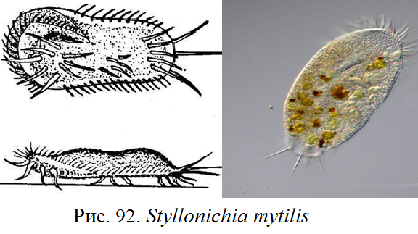
Род Styllonichia (Ehrenberg, 1838). Стилонихия — инфузория длиной 100-300 мкм, с характерными циррами — пучками ресничек на вентральной стороне тела. Цирры позволяют инфузории передвигаться как по субстрату, так и в воде. Клетка имеет овальную форму, уплощённое негибкое тело. Stylonychia активно охотится на мелкие организмы, включая бактерии и другие инфузории. Стилонихия способна к каннибализму в случае голода.

Класс – Спиральноресничные – Spirotrichea
Отряд – Эуплотиды – Euplotida
Семейство – Euplotidae
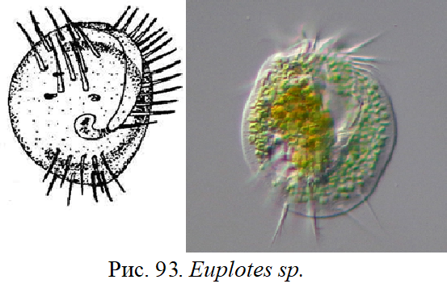
Род Euplotes.
Род Euplotes представляет собой спиральноресничных инфузорий с прозрачным округлым или яйцевидным телом. Цирры на вентральной стороне клетки позволяют этим инфузориям «ходить» по субстрату или пузырькам воздуха. Макронуклеус имеет форму изогнутой ленты, свернутой внутри тела.

Класс – Литостоматы – Litostomatea
Отряд – Дилептиды – Dileptida
Семейство – Dileptidae
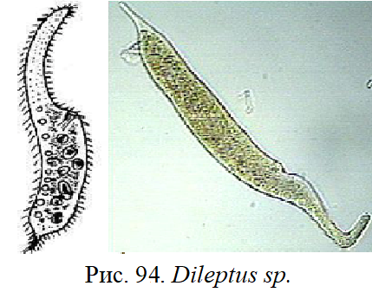
Род Dileptus. Равноресничная инфузория длиной 250-500 мкм. Дилептус представляет собой инфузорию с длинным телом, заостренным сзади, а с другой стороны - длинной, извивающейся "шеей" (рис. 94). Ведет хищнический образ жизни, охотится с помощью экструсом, расположенных на переднем конце клетки. Экструсомы содержат парализующие токсические вещества, поражающие других протистов. Этот род легко определяется, когда он движется в препарате, поскольку «шея», извивающаяся взад и вперед достаточно заметна.
Дилептус — это одноклеточная инфузория, которую можно найти в пресной и соленой воде, мхе и почве.

Класс – Литостоматы – Litostomatea
Отряд – Гапториды – Haptorida
Семейство – Didiniidae
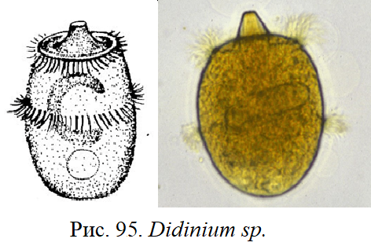
Род Didinium. Свободноживущие хищники. Можно найти в пресной, либо слабосоленой воде; тем не менее, известно как минимум три морских вида. Охотятся в большей степени на представителей рода Paramecium, но могут нападать и на других ресничных инфузорий.
Круглые, овальные, либо бочковидной формы клетки, длиной около 50 — 150 мкм. Клетка опоясана двумя поясами ресничек, что является отличительной особенностью рода. На переднем конце имеется коническая структура, являющая собой цистостом, поддерживаемая стержнями микротрубочек. Микротрубочки способны открывать и закрывать клеточный рот (рис.).

Класс – Литостоматы – Litostomatea
Отряд – Гапториды –Haptorida
Семейство – Lacrymariidae
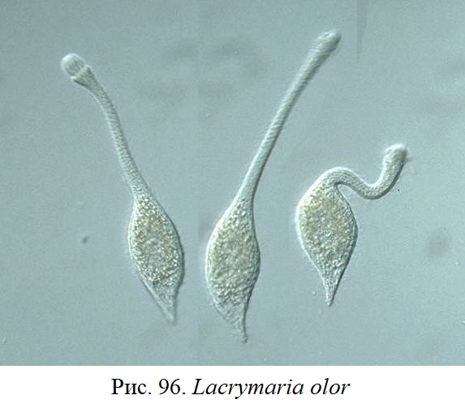
Род Lacrymaria.
Род Lacrymaria, или «лебединая слеза», представляет собой инфузорий длиной до 100 микрометров, которых можно встретить в пресноводных прудах. Свое название этот род получил благодаря каплевидной форме клетки с небольшой «головой», расположенной на длинной и тонкой «шее». Уникальной особенностью Lacrymaria является способность вытягивать переднюю часть клетки до семикратной длины тела и двигать её в разных направлениях, даже обходя препятствия. Это позволяет организму эффективно захватывать пищу.

Эти инфузории имеют два макронуклеуса и один микронуклеус. Их тело покрыто спирально расположенными ресничками, а две сократительные вакуоли помогают поддерживать осмотическое давление. Если передняя часть тела повреждена или оторвана, Lacrymaria способна восстановить её в течение нескольких минут. Питаются эти инфузории мелкими простейшими, такими как жгутиконосцы, амёбы, а иногда отрывают куски от более крупных инфузорий.

Класс Олигогименофоры – Oligohymenophorea
Отряд Гименостоматиды – Hymenostomatida
В отряд входит 200-300 видов морских и пресноводных инфузорий. К нему относится наиболее известная среди простейших инфузория туфелька (Paramecium caudatum). Гименостоматиды имеют клеточный рот, погруженный в воронку на брюшной поверхности тела и окруженное слева двумя-тремя сериями гребных пластинок, образованных слипшимися ресничками, а справа – ундулирующей мембраной (продольным рядом из сближенных попарно ресничек). Гребные пластинки гонят пищевые частицы к ундулирующей мембране, которая направляет их в область рта.

Класс – Олигогименофоры – Oligohymenophorea
Отряд – Гименостоматиды – Hymenostomatida
Семейство – Tetrahymenidae
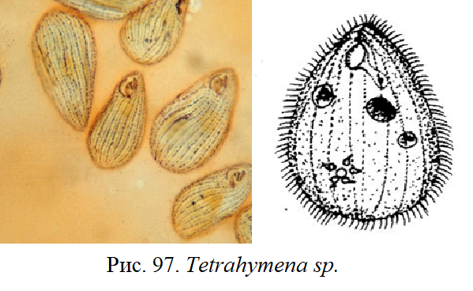
Род Tetrahymena. Род Tetrahymena включает около 40 видов пресноводных инфузорий. Эти организмы обитают в прудах, среди разлагающейся листвы и органических остатков на дне. Некоторые виды встречаются в водотоках и горячих источниках. В основном они питаются бактериями, хотя некоторые представители рода являются хищниками, охотящимися на других инфузорий.
Клетки Tetrahymena имеют грушевидную форму и достигают размеров от 40 до 150 микрон. Поверхность их тела покрыта продольными рядами ресничек. Эти организмы известны своей высокой скоростью размножения и простотой разведения, что делает их востребованными модельными организмами в биологических и медицинских исследованиях. Например, Tetrahymena thermophila и Tetrahymena pyriformis широко используются для изучения клеточных процессов.

Класс – Олигогименофоры – Oligohymenophorea
Отряд – Гименостоматиды – Hymenostomatida
Семейство – Tetrahymenidae
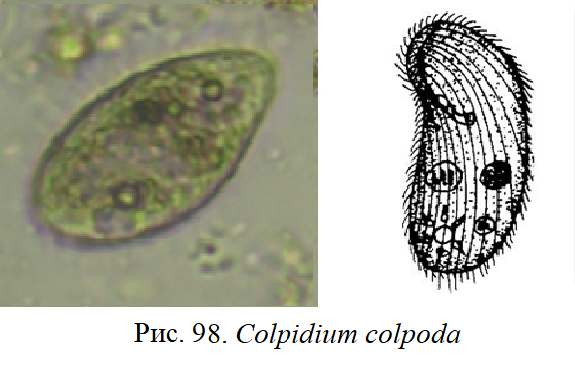
Род Colpidium (Losana, 1829). Инфузории рода Colpidium имеют овальную, слегка почковидную форму с впадиной на переднем конце клетки. Их длина составляет от 50 до 70 мкм. Клетки покрыты продольными рядами ресничек, а внутри расположены крупный округлый макронуклеус и маленький сферический микронуклеус. Единственная сократительная вакуоль находится в задней трети клетки.
Эти организмы обитают в пресных водоёмах, таких как ручьи, озёра, пруды и реки. Их часто можно обнаружить на очистных сооружениях, где они служат биоиндикаторами качества воды. Например, Colpidium colpoda была обнаружена в реках вокруг Красноярска, являясь фоновым видом в этих экосистемах.

Класс – Олигогименофоры – Oligohymenophorea
Отряд – Пеникулиды – Peniculida
Семейство – Parameciidae

Инфузория-туфелька, или Paramecium caudatum, получила своё название за форму тела, напоминающую подошву обуви. Этот организм обитает в пресных водоёмах с разлагающимися органическими веществами. Его размеры варьируются от 100 до 300 мкм.
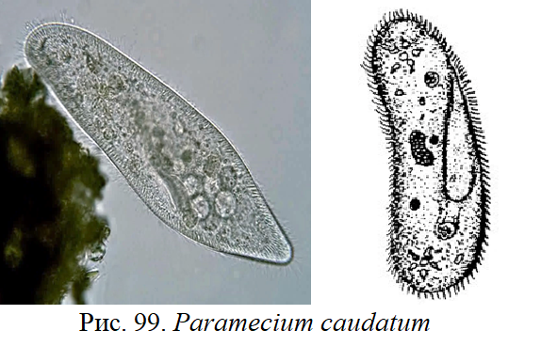
Тело инфузории покрыто плотным слоем пелликулы, включающей мембранные цистерны альвеолы и элементы цитоскелета. На поверхности клетки расположено от 10 до 15 тысяч ресничек, каждая из которых связана с базальным тельцем. У парамеции есть две сократительные вакуоли, расположенные в передней и задней частях клетки, которые регулируют осмотическое давление. Каждая состоит из резервуара и отходящих от него радиальных каналов. Резервуар открывается наружу порой, каналы окружены сетью тонких трубочек, по которым жидкость поступает в них из цитоплазмы. Вся система удерживается цитоскелетом из микротрубочек.

Класс – Олигогименофоры – Oligohymenophorea
Отряд – Сессилиды – Sessilida
Семейство – Vorticellidae
Род Vorticella. Сувойки — это инфузории с характерной формой перевёрнутого колокольчика, закреплённого на длинной ножке-стебле. Внутри стебля расположена сократительная фибрилла, называемая мионемой, которая может быстро сжиматься, сворачивая стебель, словно пружина. Эти организмы прикрепляются к субстрату, но иногда встречаются в свободном плавании.
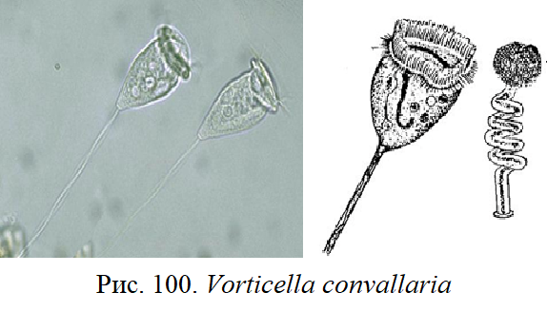
Размножаются сувойки почкованием, при котором одна клетка остаётся на месте, а другая отплывает и прикрепляется самостоятельно. Их реснички используются для создания водяного потока, доставляющего пищу к ротовому отверстию. Род насчитывает более 100 видов, включая широко распространённого Vorticella convallaria.

Класс – Олигогименофоры – Oligohymenophorea
Отряд – Сессилиды – Sessilida
Семейство – Vorticellidae
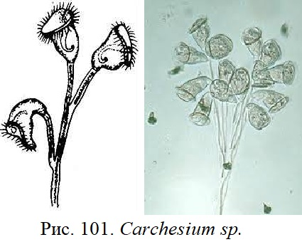
Род Carchesium. Инфузории рода Carchesium формируют колонии, напоминающие ветвистые деревья высотой до 4 мм. В каждой колонии может насчитываться более ста отдельных особей — зооидов. Каждый зооид имеет форму колокола и собственную мионему, что позволяет им сокращаться независимо друг от друга. Реснички, расположенные вокруг ротового отверстия, вращаются против часовой стрелки, создавая поток воды для захвата пищи. Нитевидное ядро этих организмов крупное и хорошо заметное.

Класс – Кольподы – Colpodea
Отряд – Кольподовые – Colpodida
Семейство – Colpodidae
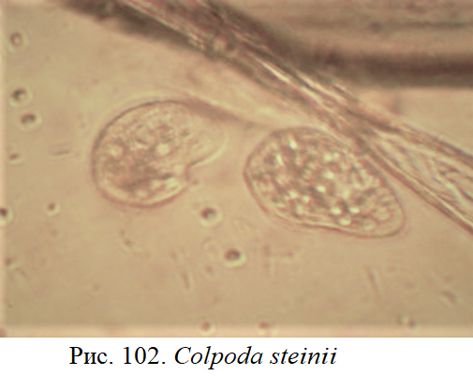
Род Colpoda. Имеют размер от 40-110 мкм в длину. Клетки имеют почковидную форму, вогнутые с одной стороны, а с другой - выпуклые. Это первые простейшие, которые появляются в настойках сена, и их часто можно найти во влажной почве и водоемах, естественных и искусственных. Большинство видов Colpoda в основном или исключительно являются бактериоядными животными, питающимися широким спектром бактерий, в том числе Moraxella. Было проведено несколько научных исследований о влиянии различных бактериальных диет на скорость размножения кольпод.
В дополнение к их роли хищников, Colpoda сами являются пищей для многих видов. Сюда входят другие простейшие, а также мелкие животные, такие как личинки комаров, личинки других насекомых и водяные блохи. Зачастую кольпод используют в качестве видов-индикаторов сапробности водоемов.

Класс – Кольподы – Colpodea
Отряд – Бурсариоморфиды – Bursariomorphida
Семейство – Bursariidae
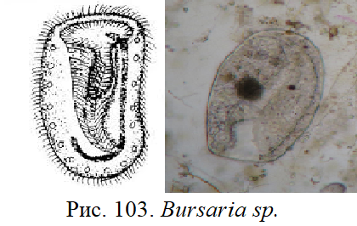
Род Bursaria. Гигант среди инфузорий, достигающий 2 мм в длину, что делает её видимой невооружённым глазом. Тело инфузории имеет мешковидную форму с широким ртом на переднем конце. Цитоплазма окружает перистом, который проникает вглубь тела на две трети его длины. Плавание Bursaria медленное и сопровождается «переваливанием» с боку на бок. Все тело инфузории покрыто продольно идущими рядами коротких ресничек. Биение их обусловливает довольно медленное поступательное движение.

Класс – Простоматы – Prostomatea
Отряд – Прородонтиды – Prorodontida
Семейство – Colepidae
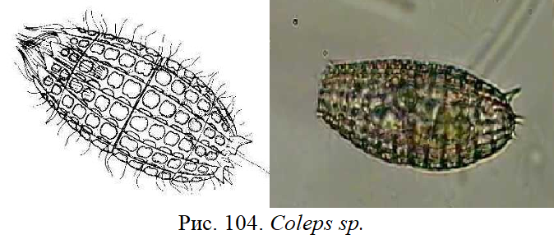
Род Coleps. Инфузории рода Coleps имеют бочкообразное тело, покрытое раковиной из минерализованных пластинок, которые содержат как органические, так и неорганические компоненты, такие как карбонат кальция. Размер клеток достигает 250 мкм, хотя обычно они не превышают 100 мкм. Орнамент пластинок используется для таксономической идентификации этих организмов.

Подкласс Сосущие инфузории – Suctoria
Отряд Сосущие – Suctorida
Сосущие инфузории, или суктории (Suctoria), представляют собой неподвижных протистов, насчитывающих около 500 видов. Они характеризуются наличием сосательных трубочек, с помощью которых захватывают добычу. Взрослые организмы прикрепляются к подводным объектам с помощью ножек или стеблей, а реснички и клеточный рот отсутствуют на поздних стадиях их развития.
Сосущие инфузории размножаются путём наружного или внутреннего почкования. Некоторые представители ведут паразитический образ жизни, поражая другие виды инфузорий.

Класс – Филлофарингии – Phyllopharyngea
Отряд – Сукториды – Suctorida
Семейство – Podophyridae
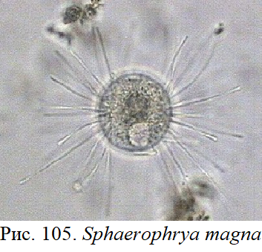
Sphaerophrya — сферические инфузории без стеблей, хотя цисты обладают стебельками. У этих организмов длинные тонкие щупальца, расположенные по всей поверхности клетки или отсутствующие. Макронуклеус расположен на периферии клетки, а сократительных вакуолей обычно две. Диаметр клеток составляет от 50 до 100 мкм.
Sphaerophrya magna является пресноводным паразитом инфузорий и встречается в сточных водах и активном иле.

IV. Архепластиды
Архепластиды — древняя группа фотосинтезирующих организмов, включающая первичные водоросли с пластинами эндосимбиотического происхождения. История группы насчитывает более миллиарда лет, что подтверждают ископаемые находки.

Отдел Хлорофиты – Chlorophyta
Зелёные водоросли насчитывают около 5700 видов. Эти организмы обитают преимущественно в пресноводных экосистемах, реже в морях и почве. Они представлены одноклеточными, многоклеточными и колониальными формами. Зелёные водоросли являются предками наземных растений и содержат те же фотосинтетические пигменты: хлорофилл а, хлорофилл b и каротиноиды.
Некоторые зеленые водоросли имеют неклеточный таллом. Среди многоклеточных форм особенно распространены нитчатые водоросли, которые в прудах и реках образуют тину.
Оболочка клеток зеленых водорослей содержит целлюлозу и пектин, что является характерным признаком не только зеленых водорослей, но и наземных растений; запасное вещество — так же как у наземных растений — крахмал (иногда жир). Накапливаются запасные вещества зеленых водорослей не в цитоплазме (как у представителей других отделов водорослей), а в пластидах, что также указывает на родство зеленых водорослей и наземных растений. Ярко-зеленая окраска водорослей этого отдела обусловлена присутствием хлорофиллов, но у некоторых видов она может маскироваться красным пигментом — гематохромом, поэтому существуют виды зеленых водорослей, которые вызывают красное «цветение» воды или снега.
Класс Конъюгатофициевые – Conjugatophyceae
Порядок – Zygnematales
Семейство – Peniaceae
Closterium Nitzsch, 1817
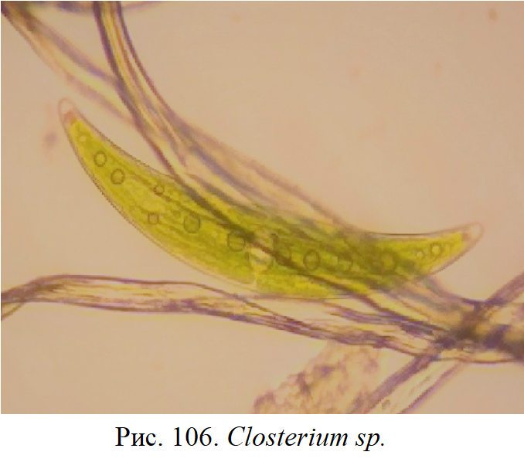
Клетки Closterium одиночные, постепенно сужающиеся к концам, не имеют перетяжки посередине. Они могут быть от прямых до сильно дугообразных. Концы клеток заострённые либо слегка притуплённые, иногда игловидные. Оболочка клеток бывает гладкой или штриховатой, реже пунктированной. Хлоропласты расположены вдоль оси клетки, с шаровидными пиреноидами, число которых варьируется от одного-двух до двадцати. Терминальные вакуоли на концах клеток содержат кристаллы гипса, которые движутся в жидкости.
Ядро обычно расположено в центре клетки, между двумя хлоропластами. Виды Closterium встречаются в пресных водоёмах, реже на почве, их можно обнаружить как в планктоне, так и в бентосе.

Класс Конъюгатофициевые – Conjugatophyceae
Порядок – Zygnematales
Семейство – Desmidiaceae
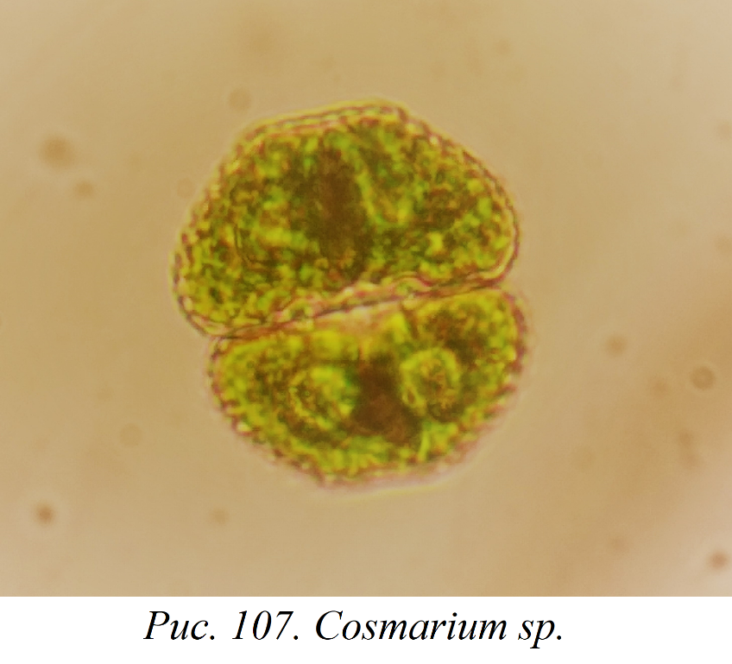
Род Cosmarium Corda, 1834
Клетки Cosmarium одиночные, симметричные, с характерной перетяжкой посередине, разделяющей клетку на две полуклетки. Полуклетки могут быть эллиптическими, прямоугольными, квадратными или трапециевидными, в зависимости от их формы и очертаний боковых сторон. Синус между полуклетками может быть узким, закрытым или открытым. Хлоропласты осевые, по одному в каждой полуклетке, с центральным пиреноидом или двумя.
Эти организмы обитают в различных пресноводных местообитаниях, но предпочитают кислые воды.
Класс Конъюгатофициевые – Conjugatophyceae
Порядок – Zygnematales
Семейство – Desmidiaceae
Род Desmídium C. Agardh, 1824
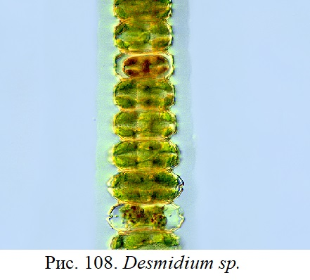
Desmidium формирует длинные, однорядные нити, состоящие из скрученных клеток. Каждая клетка прямоугольная, часто уплощённая, с заметной перетяжкой в центре. Клетки соединяются друг с другом через утолщения на концах, образуя стабильные структуры. Хлоропласты звездообразные, располагаются по одному в каждой полуклетке, с одним пиреноидом в центре.
Встречаются в кислых пресных водоёмах, где могут быть частью обрастаний.

Класс Конъюгатофициевые – Conjugatophyceae
Порядок – Zygnematales
Семейство – Desmidiaceae
Род Micrasterias C. Agardh, 1827
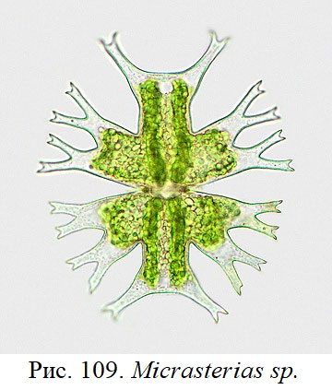
Клетки рода Micrasterias одиночные, плоские, симметричные, с центральной перетяжкой, делящей клетку на две равные части. Полуклетки разделены на полярную и боковые лопасти. Полярная лопасть может быть вытянутой или широкой, отделённой от боковых лопастей узкими вырезами. Боковые лопасти часто имеют сложную структуру, включающую зубцы и шипы. Оболочка клеток бывает гладкой, пунктированной или покрытой мелкими шипиками, с видимыми под микроскопом порами.
Хлоропласты осевые, по одному в каждой полуклетке, края которых повторяют форму клетки. Пиреноиды многочисленные, равномерно распределены. Представители рода обитают в кислых пресных водоёмах, часто встречаются в обрастаниях или планктоне.

Класс Конъюгатофициевые – Conjugatophyceae
Порядок – Zygnematales
Семейство – Zygnemataceae
Род Spirogyra Link, 1820
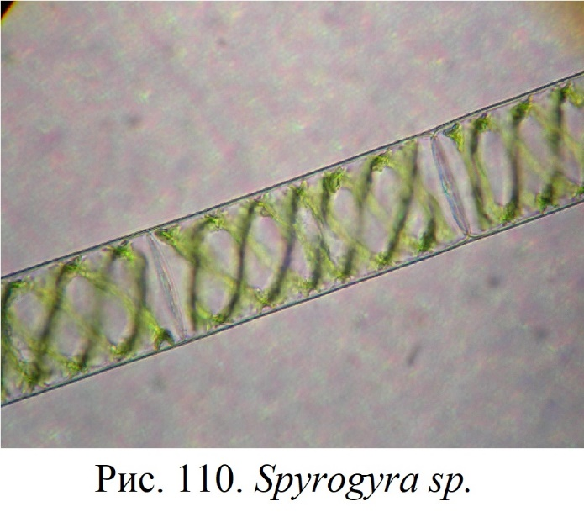
Таллом Spirogyra представляет собой длинные, неразветвлённые нити, которые могут быть свободноплавающими или прикреплёнными к субстрату ризоидами. Часто образуют густые скопления, напоминающие мокрые волосы. Клеточные стенки ослизнены. Хлоропласты спирально закручены, их количество в клетке варьируется от одного до шестнадцати. Каждый хлоропласт содержит многочисленные пиреноиды.
Центрально расположенное ядро соединено с цитоплазматической оболочкой с помощью тяжей. Эти организмы широко распространены в пресноводных водоёмах, где нередко формируют тину.

Класс Хлорофитовые – Сlоrорhусеае
Хлорофитовые (хлорофициевые) водоросли. Класс зелёных водорослей. Один из самых многочисленных и разнообразных классов водорослей. На май 2018 года известно 3 529 видов. Имеются одноклеточные, колониальные и многоклеточные представители.

Класс Хлорофитовые – Сlоrорhусеае
Порядок Хлорококковые – Chlorococcales
Семейство Scenedesmaceae
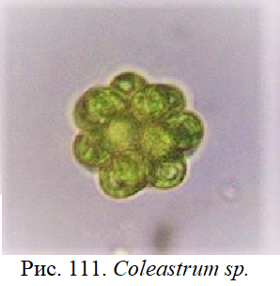
Род Coelastrum Nägeli, 1849
Ценобии Coelastrum имеют шаровидную или овальную форму и могут быть полыми или сетчатыми. Они состоят из 8–128 клеток, соединённых боковыми отростками оболочки. Клетки имеют шаровидную или овальную форму, хлоропласт пристенный, с одним пиреноидом, окружённым крахмальной оболочкой.

Эти организмы обитают в пресных водоёмах, где составляют значительную часть фитопланктона.

Класс Хлорофитовые – Сlоrорhусеае
Порядок Хлорококковые – Chlorococcales
Семейство Scenedesmaceae
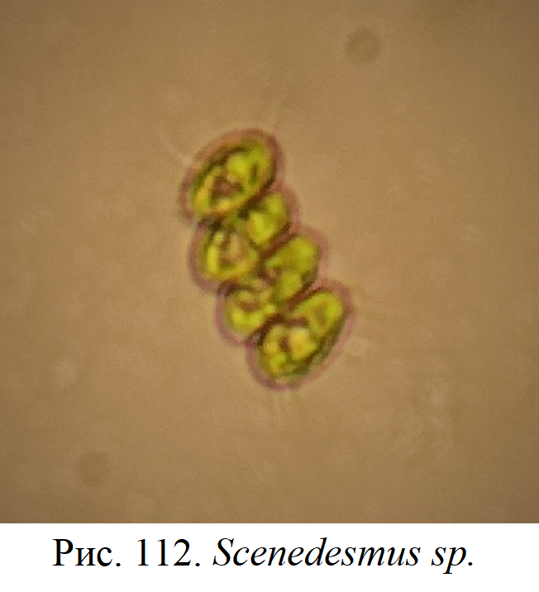
Scenedesmus Meyen, 1829
Ценобии рода Scenedesmus представляют собой плоские образования, образованные клетками, соединёнными в один или два ряда. Их количество колеблется от двух до 32, и они могут располагаться параллельно, чередуясь или соединяясь на концах. Клетки имеют удлинённую, овальную или цилиндрическую форму с закруглёнными концами. У некоторых видов на полюсах клеток образуются длинные шипы или рога.
Хлоропласт располагается пристеночно, с одним пиреноидом. Представители рода широко распространены в планктоне пресных и солоноватых водоёмов.
Класс Хлорофитовые – Сlоrорhусеае
Порядок Вольвоксовые – Volvocida
Семейство Chlamydomonadaceae
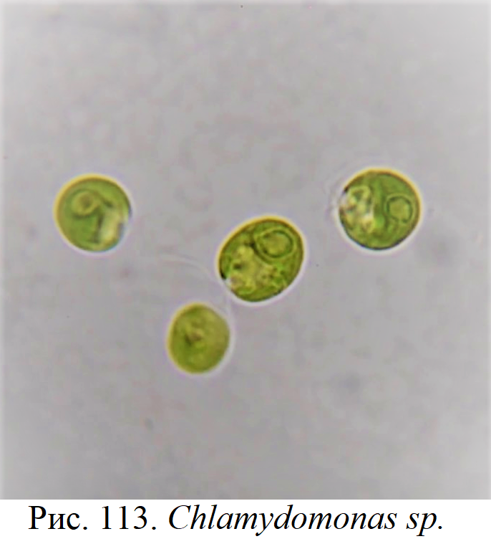
Chlamydomonas Ehrenberg, 1833
Клетки рода Chlamydomonas одиночные, подвижные, шаровидные, яйцевидные или эллипсоидные, с двумя жгутиками, расположенными у переднего конца клетки. Оболочка клетки гладкая, плотно прилегающая к протопласту. Хлоропласт чашевидный или пластинчатый, реже звездообразный, с одним пиреноидом в утолщённой части. У клетки имеется глазок, расположенный на переднем или среднем участке хлоропласта.
Эти организмы распространены в пресных водоёмах, где их можно найти как в планктоне, так и на дне.

Класс Хлорофитовые – Сlоrорhусеае
Порядок Вольвоксовые – Volvocida
Семейство Volvocaceae
Род Gonium O. Möller, 1773
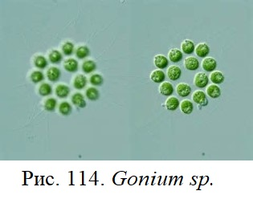
Ценобии в виде пластинок, образованных 4 или 16 клетками, расположенными в один слой и соединенными в общий комплекс в результате сильного ослизнения клеточных оболочек, которые или целиком сливаются между собой, или соприкасаются в отдельных местах, оставляя свободные пространства. Одно из этих пространств (квадратное) находится в центре ценобия, другие (треугольные) расположены между центральными и периферическими клетками. Оболочка в передней части клетки образует носик (как у Chlamydomonas) по бокам которого отходят два одинаковых жгутика, длина которых в два раза превышает длину клетки. Хлоропласт чашевидный, у основания сильно утолщенный.
Глазок располагается на переднем конце хлоропласта. Наблюдается пальмеллоидное состояние, при котором клетки значительно удалены друг от друга и не имеют жгутиков.
Представители Gonium встречаются в планктоне, в пресных стоячих водоемах.

Класс Хлорофитовые – Сlоrорhусеае
Порядок Вольвоксовые – Volvocida
Семейство Volvocaceae
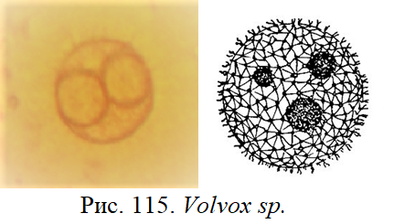
Род Volvox. Колониальные зеленые водоросли. Колонии большие, размером от 100 до 6000 микрон в поперечнике. Колония состоит из множества клеток, снабженных двойным жгутиком. Клетки соединены вместе протоплазматическими цепями. Образовывает полую зеленую сферу. Отдельные клетки имеют красный глазок и могут фотосинтезировать с помощью хлоропластов. При вегетативном размножении внутри материнской колонии образуется 8-15 дочерних колоний. Когда они созревают, стенки шара разрываются и молодые колонии выходят наружу, а материнская колония погибает, поэтому иногда говорят, что вольвокс — первый организм, который «изобрел» неизбежную (а не случайную) смерть. Volvox встречается в прудах, канавах и даже в мелких дождевых лужах.

Класс Хлорофитовые – Сlоrорhусеае
Порядок Вольвоксовые – Volvocida
Семейство Volvocaceae
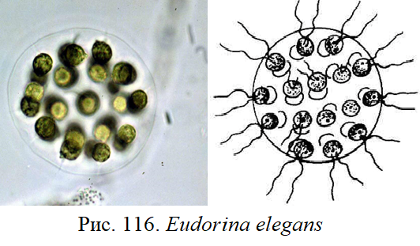
Эвдорина (Eudorina) — род колониальных водорослей, относящийся к семейству вольвоксовые. Каждая колония сферическая, формируется из 32, 64 или 128 клеток (у различных видов), которые расположены в комочке слизи. Каждая клетка имеет жгутики и, если они работают согласованно, то колония может довольно быстро передвигаться в толще воды. Фоновым представителем является Eudorina elegans (рис. 116).

Тип Красные водоросли – Rhodophyta
Красные водоросли, также называемые багрянками (Rhodophyta), преобладают в морских экосистемах, особенно на больших глубинах, где их способность использовать зелёные и синие лучи света, благодаря пигменту фикоэритрину, позволяет им проводить фотосинтез. Это помогает им процветать в условиях, где другие водоросли не могут выжить. Несмотря на то что 200 из 4000 известных видов обитают в пресных водоёмах и почвах, большинство представителей багрянок являются морскими обитателями, особенно в глубоких водах (до 100-200 м), с отдельными видами, найденными на глубинах до 500 м.
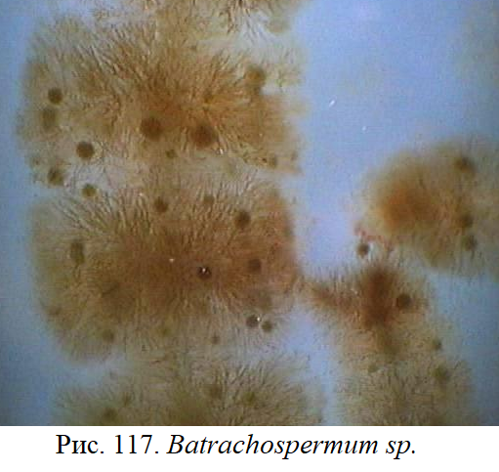
Красные водоросли поглощают световые волны с короткой длиной волны, что позволяет им обитать на больших глубинах. Основной фотосинтетический пигмент — хлорофилл а, а также хлорофилл d, каротиноиды и фикобилины (фикоцианин и фикоэритрин), которые отвечают за поглощение остаточных синих и фиолетовых лучей. В зависимости от глубины, где растут водоросли, их окраска изменяется: на мелководье они могут быть желто-зелёными или с голубым оттенком, затем розовеют, а на глубине более 50 м становятся ярко-красными. На поверхности воды красные водоросли обычно выглядят красными, но под водой они часто кажутся чёрными, так как они эффективно поглощают свет.
Красные водоросли запасают энергию в виде багрянкового крахмала — полимера глюкозы, схожего по структуре с животным гликогеном.
Поскольку пресноводных представителей красных водорослей немного, а одноклеточных видов ещё меньше, они не будут подробно рассматриваться в данной работе.
В соответствии с изменением соотношения фотосинтетических пиг

V. Амебовые
Амебовые простейшие — это большая группа одноклеточных гетеротрофных протистов, которые не имеют жгутиков или ресничек. Все саркодовые, включая амеб, представляют собой относительно примитивные животные с несложной цитоплазмой и внешней мембраной. Основной особенностью амеб является наличие псевдоподий — выростов цитоплазмы, которые образуются в разных частях клетки. С помощью этих псевдоподий амебы двигаются и захватывают пищу. Типичным примером является амёба-протей.
Цитоплазма амебозоев делится на два слоя: внутренний (эндоплазму), который представляет собой зернистую массу, и внешний (эктоплазму), которая обычно однородна. В процессе движения эктоплазма собирается в псевдоподиях, а эндоплазма остаётся в центре клетки, поддерживая её структуру. В некоторых случаях амебы могут образовывать одну псевдоподию, в которой сосредоточена большая часть эктоплазмы. В других случаях, особенно у крупных амеб, псевдоподии могут быть более сложными и включать дополнительные ветви для захвата пищи и движения.

Класс Лобозные амёбы – Lobosea
Большинство лобозных амеб обладают широкими, округлыми псевдоподиями, однако недавно был обнаружен род Sapocribrum, который имеет нитевидные, филозные псевдоподии. Класс Lobosea включает как голых амеб, так и раковинных (тех, что имеют внешнюю оболочку). Однако некоторые организмы, традиционно относимые к лобозным, такие как Pelomyxa и Entamoeba (относящиеся к группе Amoebozoa), а также представители Heterolobosea (группа Excavata), в настоящее время исключены из этого класса.
Класс Лобозные амёбы – Lobosea
Подкласс Голые амёбы – Gymnamoebia
Отряд Настоящие амёбы – Euamoebida
Семейство – Amoebidae
Amoeba proteus – Амёба протей.
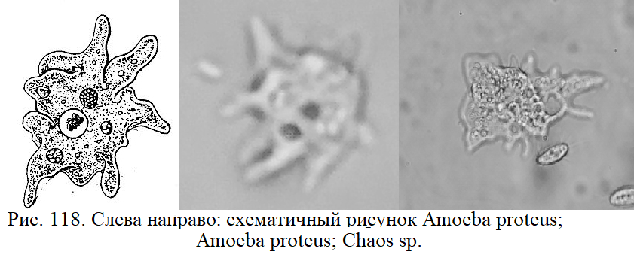
Размеры Amoeba proteus варьируются от 300 до 600 мкм, а форма клетки непостоянна. В световом микроскопе видны такие органеллы, как дискообразное ядро с множеством ядрышек, сократительная вакуоль, пищевые вакуоли различного размера и кристаллосодержащие вакуоли с конечными продуктами переваривания, например, триурет, производное мочевой кислоты. Митохондрии, липидные капли и везикулы образуют компактные гранулы в эндоплазме.
Форма клетки постоянно изменяется, так как её плазматическая мембрана поддерживается не фиксированной структурой, как у инфузорий, а сетью актиновых филаментов. Эти филаменты обеспечивают клетке стабильность, способствуют поддержанию гидростатического давления и участвуют в активных процессах, таких как изменение формы, движение и фагоцитоз. Эктоплазма, которая представляет собой прозрачный гель, окружает этот слой и способствует фильтрации через актомиозиновую сеть. Гранулоплазма, которая находится внутри клетки, обладает характерной непрозрачностью, благодаря многочисленным органеллам. Поверхность клетки покрыта гликокаликсом, как и у большинства простейших.
При движении Amoeba proteus образует широкие псевдоподии (лобоподии), которые служат как для передвижения, так и для захвата пищи. Обычно их бывает от двух до трёх, но в некоторых случаях, если их больше, такая форма называется полиподиальной.

Класс Лобозные амёбы – Lobosea
Подкласс Голые амёбы – Gymnamoebia
Отряд Настоящие амёбы – Euamoebida
Семейство – Amoebidae
Род Chaos.
Уже более века хищные виды, принадлежащие к так называемой группе proteus-chaos, служат модельными организмами для изучения амебоидного движения и играют центральную роль в изучении сократимости клеток. Важность этих родов основана на наличие акто-миозинов и связанных с ними белков в псевдоподиях.
Большинство представителей рода Chaos многоядерные и выглядят как полиподиальные клетки. Из-за их большого размера (довольно часто 1-2 мм) иногда может временно образовываться по две-три ведущих псевдоподии.

Подкласс Раковинные амёбы – Testacealobosea
Этот подкласс включает несколько сотен видов амеб, которые образуют наружный скелет в виде раковин. Размеры раковин варьируются от 50 до 150 мкм, и из устья этих раковин выходят только псевдоподии. Раковины могут быть белковыми (например, у рода Arcella), кремнистыми (например, у Euglypha), или же они могут включать посторонние частицы, такие как песчинки (например, у Difflugia). Как правило, у этих амеб одно ядро, и они размножаются делением пополам. Они питаются путём фагоцитоза и являются постоянными бентосными обитателями пресноводных водоёмов, а также могут встречаться в почве.

Класс Лобозные амёбы – Lobosea
Подкласс Раковинные амёбы – Testacealobosea
Отряд Раковинные амёбы – Testacea (Arcellinida)
Семейство – Arcellidae
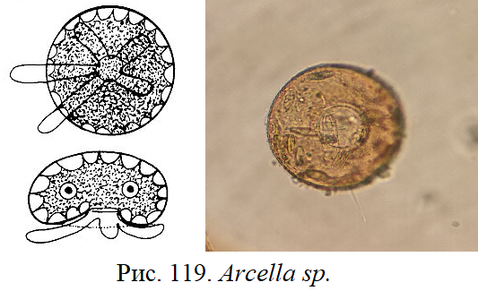
Род Arcella. Arcella — небольшая раковинная амеба, обитающая в светло-коричневой или прозрачной хитиновой раковине. Раковина имеет форму купола сверху и вогнута снизу. Размеры амеб варьируются от 50 до 200 мкм. Псевдоподии выходят из раковины в разные стороны и используются для передвижения.

Класс Лобозные амёбы – Lobosea
Подкласс Раковинные амёбы – Testacealobosea
Отряд Раковинные амёбы – Testacea (Arcellinida)
Семейство – Centropyxidae
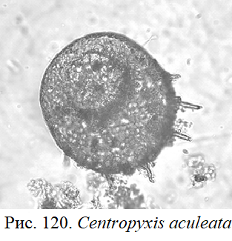
Род Centropyxis.
Представители рода Centropyxis отличаются билатеральной симметрией и имеют эксцентрическое отверстие в раковине, часто круглое или овальное (тип раковины — плагиостома). Края псевдостома могут быть загнуты внутрь и соединяться с дорсальной стенкой раковины с помощью мостиковидных структур. Раковина состоит из органического цемента, в который могут быть включены мелкие минеральные частицы. Некоторые виды, например Centropyxis aculeata, имеют украшения в виде полых шипов. Ядро, обычно овальной формы, находится в задней половине клетки и содержит множество ядрышек.

Класс Лобозные амёбы – Lobosea
Подкласс Раковинные амёбы – Testacealobosea
Отряд Раковинные амёбы – Testacea (Arcellinida)
Семейство – Difflugiidae
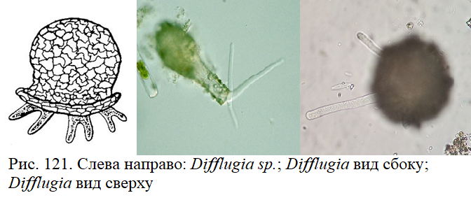
Род Difflugia. Difflugia — род водных раковинных амеб с разнообразными формами раковин, которые могут быть сферическими, цилиндрическими или грушевидными. Раковины состоят из ксеносом — минеральных частиц или диатомовых водорослей, которые склеены органическим цементом. Псевдостом не имеет загнутых краёв и используется для передвижения. Эти амёбы питаются спирогирой и другими хлорофитами.

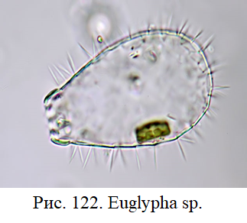
Класс Филозные амёбы – Filosea.
Filosea — это амебоидные простейшие, которые обладают длинными и тонкими псевдоподиями, дихотомически ветвящимися, обычно не содержащими микротрубочек. Эти псевдоподии служат как для передвижения, так и для захвата пищи. Амёбы этого класса могут быть как одноядерными, так и многоядерными. В жизненном цикле отсутствуют жгутиковые формы и споры. Большинство видов этих амёб встречаются в пресной воде. Некоторые виды имеют раковинку, другие — нет.
Раковинка у амеб этого класса может быть яйцевидной или широкой грушиобразной формы, с шипами по всей поверхности, как у Euglypha strigosa. Устье круглое, и ряд приустьевых чешуек образует кольцеобразное образование. Размеры этих амёб варьируют от 45 до 100 мкм.
Класс Филозные амёбы – Filosea
Отряд – Euglyphida
Семейство – Euglyphidae

Род Trinema Dujardin, 1841
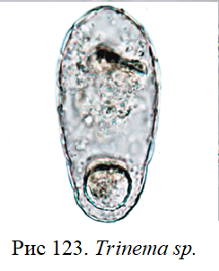
Контур раковины удлиненно-эллиптический, с выделяющейся вентральной стороной со всегда вогнутым псевдостомом. Кремнистые идиосомы в основном круглые, группами разных размеров в одной раковине. Более мелкие идиосомы находятся вокруг псевдостома и между крупными чешуйками. Ротовые пластины имеют срединный зубец.
Trinema lineare. Форма вытянутого эллипса, щель круглая. Раковины сильно различаются по форме и размеру в зависимости от популяции. Одно ядро с одним центральным ядрышком, размером 18-32 мкм, вид широко распространен во всех водных и наземных местообитаниях. Tinema enchelys похожа на T. lineare, но больше размером. Среда обитания такая же, размер 32-60 мкм.

Класс Филозные амёбы – Filosea
Отряд – Euglyphida
Семейство – Euglyphidae

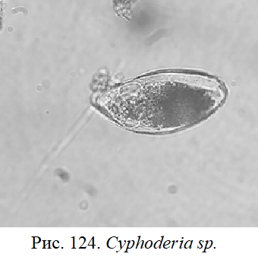
Род Cyphoderia Schlumberger, 1845
Раковинка яйцевидной формы, с короткой цилиндрической изогнутой шейкой, обычно в сечении круглая, иногда треугольная; основание круглое или сужающееся к вершине; пластинки круглые или треугольные, мелкие; филоподии длинные и тонкие; эндоплазма с преломляющими зернами; ядро шаровидное.

VI. Ризарии
Тип Фораминиферы – Foraminifera
Фораминиферы — это протисты, отличающиеся наличием известковой раковины, в которой заключена цитоплазма. Раковины этих организмов могут содержать песок или другие частицы, быть однокамерными или многокамерными, а иногда ветвиться. Эти донные бентосные организмы обитают исключительно в морской среде. Размеры фораминифер варьируются от 0,1 мм до 1 мм, но могут достигать и 20 см. Внутренняя полость раковины связана с окружающей средой через многочисленные поры и отверстие в устье раковины.
У фораминифер существует последовательная смена полового и бесполого поколений. В процессе их жизненного цикла ядро несколько раз делится, и образовавшиеся клетки сливаются, образуя организм нового поколения. В отличие от большинства животных, подвижные гаметы фораминифер, имеющие два жгутика, образуются в результате митотического деления. Мейоз наблюдается в процессе образования агамет — крупных клеток, лишённых жгутиков.

Фораминиферы встречаются только в морской воде и не обитают в пресных водоемах Средней Сибири, поэтому они не рассматриваются в данном определителе.

Тип Солнечники – Heliozoa
Солнечники характеризуются наличием нитевидных ложноножек, которые называются аксоподиями. Эти аксоподии, являющиеся плотными и прямыми, имеют внутри аксонему — жёсткую нить, которая служит ребром жесткости и основной осью для аксоподий. Похожие на солнечные лучи, аксоподии расходятся из центрального шаровидного тела солнечника. В цитоплазме этих организмов могут находиться от одного до нескольких ядер, а также водоросли-симбиоты.
Солнечники питаются водорослями и другими простейшими. Чтобы поймать более крупную добычу, например коловраток или ресничных червей, несколько солнечников могут объединяться и, возможно, убивать свою добычу с помощью яда. В отличие от радиолярий, у солнечников нет внутриклеточного минерального скелета или центральной капсулы.

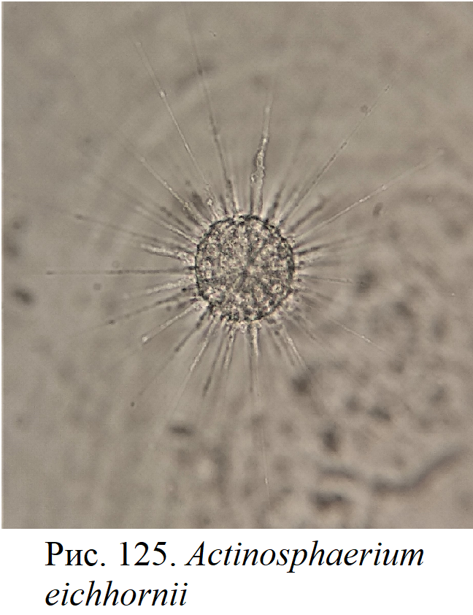
Отряд Актинофрииды – Actinophryida

Организмы этого отряда обычно имеют сферическую форму, хотя иногда встречаются цилиндрические или сплющенные экземпляры. В цитоплазме наблюдается большое количество крупных вакуолей, расположенных на периферии клетки. Граница между экто- и эндоплазмой чётко различима, причём диаметр эндоплазмы более чем в два раза превышает толщину эктоплазмы. В клетке может быть от 20 до 500 ядер, которые рассредоточены по периферии эндоплазмы, в то время как в центре часто встречаются крупные частицы ядерного материала.

Аксоподии в клетке большие и широкие, и обычно короче диаметра тела. Аксонемы этих аксоподий могут заканчиваться либо в ядрах, либо в околоядерной электронно плотной области. Иногда в клетке можно встретить зоохлореллу. Цисты солнечников покрыты слизистым слоем. Размеры этих организмов варьируются от 30 до 2600 мкм.

Тип Радиолярии – Radiolaria
Тип Радиолярии, или Лучевики – Radiolaria (Actinopoda).

Радиолярии, или лучевики, — это в основном тепловодные планктонные протисты, обитающие исключительно в морской воде. Их размеры колеблются от 40 мкм до 1 мм, а у некоторых видов могут достигать более крупных размеров. Радиолярии имеют специальный внутренний скелет, образованный плотной цитоплазмой, которая пронизана многочисленными порами. Эктоплазма, расположенная снаружи от скелета, содержит липидные капли, что помогает этим организмам парить в воде.
Нитевидные ложноножки служат не только для парения, но и для захвата пищи. Минеральный скелет радиолярий состоит из кремнезёма или сульфата стронция и принимает форму геометрических фигур (шаров, многогранников, колец), которые состоят из отдельных игл. Эти структуры лёгкие и прочные, обеспечивая защиту и увеличивая площадь поверхности для планктонного существования.
Радиолярии размножаются делением, хотя у немногих видов встречается половой процесс с копуляцией двужгутиковых гамет. Скелеты радиолярий со временем образуют осадочную породу — радиолярит.
Радиолярии являются морскими обитателями, поэтому в пресных водах Средней Сибири они не встречаются.

VII. Опистоконты

Тип Воротничковые жгутиконосцы – Choanomonada (Choanoflagellata)
Признак данного типа состоит в воротничке, состоящем из 30—40 микроворсинок, который окружает единственный жгутик клетки. Хоанофлагелляты могут существовать как в одиночных, так и в колониальных формах, и встречаются как в соленых, так и в пресных водах. В настоящее время описано приблизительно 150 видов. Размер хоанофлагеллят обычно превышает 10 микрон. У клеток наблюдается выраженная полярность, определяемая расположением жгутика. Часто клетка прикрепляется к поверхностям или погружается во внеклеточный матрикс колонии своим концом, противоположным жгутику. Некоторые хоанофлагелляты способны формировать бокаловидные «домики»; у морских форм они состоят из переплетённых кремниевых нитей. Пресноводные представители формируют домик из нитей целлюлозы.
Жгутик обрамлён воротничком, состоящим из микроворсинок (микровиллей), которые представляют собой выросты клетки, поддерживаемые актиновым цитоскелетом изнутри. Вибрация жгутика генерирует поток жидкости, который направлен вдоль него от клетки. В то же время вода непрерывно циркулирует внутри воротничка, перемещаясь между микроворсинками. Эти токи жидкости используются хоанофлагеллятами в процессе питания: крупные частицы (бактерии, детрит) отсеиваются микровиллями и поглощаются путём фагоцитоза.
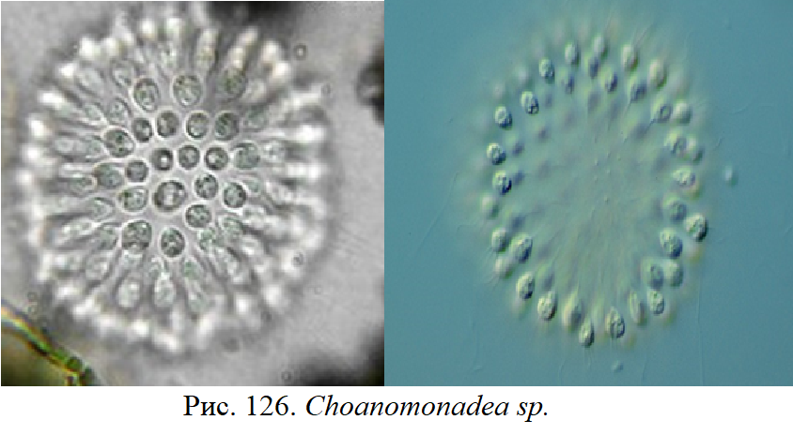
У хоанофлагеллат, обитающих в толще водной среды, жгутик также выполняет функцию передвижения.

